INFORME DE LA REPÚBLICA DEL PARAGUAY SOBRE LAS DISPOSICIONES SELECCIONADAS PARA LA SEGUNDA RONDA DE EVALUACIÓN DE LA CONVENCIÓN INTERAMERICANA CONTRA LA CORRUPCIÓN
PARA LA XII REUNIÓN DEL COMITÉ DE EXPERTOS DEL MESICIC
DEL 3 AL 8 DE DICIEMBRE DE 2007, EN WASHINGTON, D.C.

ELABORADO POR EL COMITE INTERINSTITUCIONAL TÉCNICO DE APOYO A LA IMPLEMENTACIÓN DE LA CONVENCIÓN INTERAMERICANA CONTRA LA CORRUPCIÓN EN PARAGUAY – CITAIC.

INSTITUCIONES QUE CONFORMAN EL CITAIC

- Consejo Impulsor del Sistema Nacional de Integridad – CISNI
- Ministerio Público – MP
- Ministerio de Hacienda. – MH (para la elaboración de los informes correspondientes a esta ronda se contó con la participación especial de la Dirección General de Contrataciones Públicas – DGCP)
- Ministerio de Relaciones Exteriores – MRE
- Ministerio de Justicia y Trabajo – MJT
- Secretaría Técnica de Planificación – STP
- Secretaría de la Función Pública – SFP
- Auditoría General del Poder Ejecutivo – AGPE

Asunción, Paraguay, 30 de noviembre de 2007

TABLA DE CONTENIDO
 | INTRODUCCIÓN | 3
I. | SUMARIO DE LA INFORMACIÓN REMITIDA | 4
II. | PRIMERA SECCIÓN. ANALISIS DE LA IMPLEMENTACIÓN POR EL ESTADO DE LAS DISPOSICIONES DE LA CONVENCIÓN SELECCIONADAS PARA LA SEGUNDA RONDA | 5
 | 1. SISTEMAS PARA LA CONTRATACIÓN DE FUNCIONARIOS PÚBLICOS Y PARA LA ADQUISICIÓN DE BIENES Y SERVICIOS POR PARTE DEL ESTADO. | 5
 | 1.1. SISTEMAS PARA LA CONTRATACIÓN DE FUNCIONARIOS PÚBLICOS | 5
 | 1.2. SISTEMAS PARA LA ADQUISICIÓN DE BIENES Y SERVICIOS POR PARTE DEL ESTADO | 8
 | 2. SISTEMAS PARA PROTEGER A LOS FUNCIONARIOS PÚBLICOS Y CIUDADANOS PARTICULARES QUE DENUNCIEN DE BUENA FE ACTOS DE CORRUPCIÓN | 11
 | 3. ACTOS DE CORRUPCIÓN (ARTICULO VI DE LA CONVENCIÓN) | 12
 | Informes estadísticos acerca de las causas tramitadas por las Fiscalías Penales Anticorrupción. | 13
III. | SEGUNDA SECCIÓN. ANALISIS DE LOS AVANCES EN LA IMPLEMENTACIÓN DE LAS RECOMENDACIONES FORMULADAS EN LA PRIMERA RONDA | 15
IV. | FUENTES CONSULTADAS | 23
V. | ANEXOS | 24
VI. | TERCERA SECCIÓN. INFORMACIÓN SOBRE LA AUTORIDAD RESPONSABLE DEL PRESENTE INFORME DE AVANCE | 25

INTRODUCCIÓN

La República del Paraguay se adhirió a la Convención Interamericana Contra la Corrupción, en el año 1996, y ratificó formalmente su adhesión mediante la Ley Nº 977/1996, depositando el respectivo instrumento de ratificación el día 28 de enero de 1997.

Asimismo, la República del Paraguay subscribió la Declaración sobre el Mecanismo de Seguimiento de la Implementación de la Convención Interamericana contra la Corrupción, el día 4 de junio de 2001, en ocasión de la celebración de la Asamblea General de la OEA en la ciudad de San José, Costa Rica.

Este documento ha sido elaborado por el Comité Interinstitucional Técnico de Apoyo a la Implementación de la Convenciones Internacionales contra la Corrupción – CITAIC, comisión especialmente creada por el Decreto Nº 16.735, dictado por el Presidente de la República del Paraguay en fecha 19 de marzo de 2002 y que recientemente fuera reorganizada por Decreto del Poder Ejecutivo Nº 10.832 de fecha 27 de agosto de 2007, cuya finalidad específica es atender los asuntos y cuestiones relacionados con la implementación y el seguimiento de la Convención Interamericana contra la Corrupción, y ahora también de la Convención de las Naciones Unidas contra la Corrupción.

Conforme se podrá advertir, en este documento sólo se reportan los avances que –acerca de los aspectos tratados por el MESICIC– han sido informados por algunas de las instituciones y organismos del sector público paraguayo, directamente involucradas en la implementación de las disposiciones de la Convención Interamericana Contra la Corrupción que fueron seleccionadas para la Segunda Ronda de análisis.

Por consiguiente, excepto las novedades que específicamente se mencionan en este documento, permanecen invariables los demás datos contenidos en el anterior informe de la República del Paraguay presentado al Comité de Expertos del MESICIC en el pasado mes de junio del año en curso.

I. SUMARIO DE LA INFORMACIÓN REMITIDA

El presente Informe, contiene las respuestas de varios aspectos que forman parte integrante del cuestionario de evaluación de la segunda ronda de trabajo de la Convención, así como del análisis de los avances en la implementación de las recomendaciones formuladas al país en la primera ronda.

Para el efecto, el CITAIC recibió los informes preliminares de las reparticiones públicas involucradas en las funciones relacionadas con el objeto específico del cuestionario correspondiente a la segunda ronda y, previo análisis de la información disponible, ha procedido a su consolidación y sistematización en este documento.

Teniendo en cuenta que en los informes anteriores –presentados por la República del Paraguay en las X y XI Reuniones del Comité de Expertos del MESICIC– se ha respondido detallada y puntualmente el cuestionario especialmente preparado para ese efecto, debe advertirse nuevamente que en este documento sólo son reportadas las acciones que, de acuerdo con los organismos y entidades del gobierno paraguayo involucrados en los aspectos analizados en esta Segunda Ronda, son consideradas por éstos como avances en la implementación de las medidas analizadas.

Las entidades y organismos del sector público que han informado acerca de los avances verificados entre julio y noviembre de 2007 en materia de implementación de las medidas y recomendaciones sugeridas por el Comité de Expertos del MESICIC, son: La Secretaría de la Función Pública – SFP, la Dirección General de Contrataciones Públicas – DGCP (que tiene a su cargo el funcionamiento de la Unidad Central Normativa y Técnica – UCNT del sistema de contrataciones públicas del Paraguay), y la Fiscalía General del Estado – FGE (que representa a la sociedad ante los órganos jurisdiccionales y ejerce el Ministerio Público – MP).

PRIMERA SECCIÓN

II. ANALISIS DE LA IMPLEMENTACIÓN POR LA REPÚBLICA DEL PARAGUAY DE LAS DISPOSICIONES DE LA CONVENCIÓN SELECCIONADAS PARA LA SEGUNDA RONDA

De acuerdo con las indicaciones apuntadas en los documentos SG/MESICIC/doc.171/06 y SG/MESICIC/doc.173/06 rev. 2, de fechas 24 de febrero y 31 de marzo de 2006, respectivamente, en esta parte del documento se analizará la implementación, por parte de las autoridades de los organismos y entidades de la República del Paraguay, de las disposiciones de la CICC seleccionadas en el marco de la Segunda Ronda.

1. Esta sección del informe abordará, primeramente, las cuestiones apuntadas en el Capítulo 1º de la Sección I, del último documento individualizado en el párrafo precedente, y que trata acerca de los sistemas para la contratación de funcionarios públicos y para la adquisición de bienes y servicios por parte del Estado (que observa el Artículo III, Párrafo 5, de la Convención Interamericana contra la Corrupción)

1.1. SISTEMAS PARA LA CONTRATACIÓN DE FUNCIONARIOS PÚBLICOS

- A continuación, describimos sintéticamente las principales actividades reportadas por la Secretaría de la Función Pública – SFP, en el marco de la Convención Interamericana contra la Corrupción, ratificada por Ley Nº 977/1996, en el período comprendido entre julio y noviembre de 2007.

1.1.1. Marco Normativo de la Función Pública:

La Secretaría de la Función Pública a pedido de la Confederación Nacional de Funcionarios y Empleados Estatales (CONFEE) ha procedido a retirar del Poder Ejecutivo el Anteproyecto de “Ley que instala la Carrera del Servicio Civil y Regula el empleo público”, a los efectos de realizar modificaciones para clarificar aspectos substanciales como son los subsistemas que integran la Carrera del Servicio Civil. En tal sentido, fue concluido por parte de la Secretaría de la Función Pública la revisión del nuevo Anteproyecto de Ley actualmente puesto a consideración del Ministerio de Hacienda y de la Asesoría Jurídica de la Presidencia de la República.

La falta de una reglamentación general de la Ley N° 1.626/2000 “De la Función Pública”, en materia de selección y promoción (Art. 15) no es causal para que las instituciones públicas no den cumplimiento a la obligatoriedad de realizar concursos públicos tanto para el ingreso como para la promoción de funcionarios públicos. Una muestra de ello es que las instituciones públicas mediante normativas internas (Resoluciones Institucionales) vienen realizando publicaciones de las convocatorias de los Concursos para el ingreso o promoción, tales son los casos del Ministerio de Hacienda, el Ministerio de Salud Pública, Corte Suprema de Justicia, Ministerio Público y de la misma Secretaría de la Función Pública.

En materia normativa, cabe informar acerca de dos avances importantes en el 2007 que significaron, por un lado, la incorporación del artículo 59 en el Decreto Nº 8.885/2007 (reglamentario de la Ley Nº 3.148/2006 “Que aprueba el Presupuesto General de la Nación para el Ejercicio Fiscal 2007”), el cual establece que el Sistema de Promociones debe basarse en los criterios objetivos de evaluación del desempeño y de los créditos académicos obtenidos por la realización de cursos formales o de especialización y actualización certificados, medida que resuelve la discrecionalidad anterior de las promociones.

Por otra parte, luego de muchos años, también se incorporó en el decreto antes citado un apartado específico sobre “Capacitación del Personal Público” (Numeral 19 del Anexo A). A través de ello, los Organismos y Entidades del Estado deben contar e implementar un Plan de Capacitación Anual, de acuerdo a las políticas y prioridades contenidos en los planes y programas institucionales.

Finalmente, en el presente ejercicio fiscal y con relación a la incorporación de funcionarios, el artículo 127 del Decreto Nº 8.885/2007 establece que dentro del Plan de Racionalización Administrativa y utilización adecuada de los Recursos Humanos, las máximas autoridades de los Organismos y Entidades del Estado deberán solicitar al Equipo Económico Nacional las excepciones previstas para nuevos nombramientos y contrataciones, que serán autorizadas por Decreto refrendado por los Ministros Integrantes del Equipo Económico Nacional, en casos debidamente fundamentados.

Asimismo, se destaca la promulgación del Decreto N° 10.894 “Por el cual se reglamenta el artículo 38 de la Ley N° 3148/06 “Que aprueba el Presupuesto General de la Nación para el ejercicio fiscal 2007, y se establece el procedimiento del Programa de Retiro Voluntario para los funcionarios de los Organismos y Entidades del Estado.

    - Programa de Apoyo al Servicio Civil:

El 13 de marzo de 2007 fue suscripto entre la República del Paraguay y el Banco Interamericano de Desarrollo (BID) el Contrato de Préstamo Nº 1776/OC-PR para la implementación del “Programa de Apoyo al Servicio Civil”, que incluye una Operación Individual de Facilidad Para la Ejecución del Programa (FAPEP) Nº 1775/OC-PR, que pretende fortalecer la capacidad de gestión efectiva y eficiente de la Secretaría de la Función Pública.

El objetivo específico del Programa de Apoyo al Servicio Civil es apoyar a la gestión pública orientada al ciudadano, para instalar la profesionalización y mejorar el servicio civil.

Las actividades a desarrollar con recursos del Programa, cuya ejecución está prevista hasta finales del año 2011, están relacionadas con:

- La Gestión de Recursos Humanos, que involucra a su vez el diseño de políticas de recursos humanos, diseño e implementación de un sistema de información de recursos humanos, el fortalecimiento de las unidades de Recursos Humanos, un plan de comunicación
- El Apoyo a la Selección, Capacitación y Formación de cuadros de funcionarios claves en el Sistema de Carrera, que incluye procesos de reclutamiento y selección, cursos de nivelación, entre otros.
- El apoyo y capacitación de otros funcionarios públicos, incluyendo a las gobernaciones y municipalidades, mediante programas de reconversión laboral y el fomento de la incorporación al sistema de Carrera del Servicio Civil.

Para la implementación del proyecto, la Secretaría de la Función Pública contará en el ejercicio fiscal 2008 con recursos presupuestarios de la Facilidad Para la Ejecución del Programa (FAPEP) por US$ 450.000 a fin de iniciar el Programa de Apoyo al Servicio Civil, suscripto con el BID.

En materia de Asistencia Técnica de la SFP para la implementación de Subsistemas de Carrera, la Secretaría de la Función Pública, durante el período comprendido entre los meses de julio y noviembre del año 2007, ha apoyado las iniciativas de aplicación propiciadas por:
- el Ministerio de Justicia y Trabajo.
- la Corte Suprema de Justicia – Anexo del Personal.
- la Dirección Nacional de Aduanas – Anexo del Personal.
- el Instituto Nacional de Tecnología, Normalización y Metrología (INTN).
- las Municipalidades de Loma Plata, Concepción y Villarrica.

1.1.3. Programa de Mejoramiento del Servicio Civil:

La Agencia de Cooperación Internacional del Japón (JICA) ha puesto en marcha el Programa de Mejoramiento del Servicio Civil, en el marco de la Cooperación Técnica No Reembolsable de apoyo a la Secretaría de la Función Pública, que será ejecutado en el periodo comprendido entre el año 2007 y el 2013.

Los aspectos que serán ampliamente analizados en el marco de este programa a partir del presente año, que complementa el Programa de Apoyo al Servicio Civil del BID, son los procesos de ingreso, evaluación del desempeño, capacitación, movilidad laboral y desvinculación de los funcionarios públicos.

Asimismo, debe señalarse que la Secretaría de la Función Pública integra –con el Ministerio de Hacienda– el equipo técnico contraparte de la elaboración de la Nota de Política Salarial y Mejora del Sistema del Servicio Civil, apoyado por el Banco Mundial, que pretende establecer lineamientos de acción.

1.1.4. Programa de Promoción de un Servicio Civil Municipal de Calidad:

Sobre la base del Convenio de Cooperación Interinstitucional suscripto en el año 2006 entre la organización de la sociedad civil Alter Vida y la Secretaría de la Función Pública a partir del presente año 2007, se viene llevando adelante la implementación del “Proyecto de Promoción de un Servicio Civil Municipal de Calidad”, a través de la suscripción de convenios de compromiso de implantación de sistemas de selección para el ingreso y promoción así como la delimitación de los cargos de confianza en algunas municipalidades del interior del país, como por ejemplo: Pilar, Loma Plata, entre otras.

Este Proyecto piloto pretende iniciar también la instalación de algunos de los Sub Sistemas de la Carrera del Servicio Civil a nivel de los gobiernos locales (municipalidades), instituciones claves como prestadoras de servicios al ciudadano. La meta de implementación de este proyecto de duración estimada de dos años es llegar a 6 municipios en el ejercicio fiscal 2007 y 10 municipios en el 2008, teniendo en cuenta la reciente renovación de autoridades municipales. El inicio de este proyecto se dará a través de la aplicación de normativas sobre esta materia, inexistentes en el ámbito de los gobiernos locales.

En el marco de este programa ya han sido elaborados y aprobados dos (2) modelos de normativas de los Subsistemas de la Carrera del Servicio Civil para su implementación a nivel de Gobiernos Municipales: (1) el sistema de selección para el ingreso y promoción, y (2) la delimitación de cargos de confianza. En este mismo sentido, la Secretaría de la Función Pública suscribió tres (3) Convenios con las Municipalidades de Villarrica, Concepción y Loma Plata. Esta última es la primera municipalidad que aprobó por Ordenanza Municipal dichas nuevas normativas y ya está implementando los concursos para los cargos de carrera.

1.1.5. Programas de Capacitación: Curso a Distancia sobre Promoción de Valores e Integridad en la Función Pública:

La Secretaría de la Función Pública conjuntamente con el Consejo Impulsor del Sistema Nacional de Integridad (CISNI) se encuentra desarrollando el Curso a Distancia sobre Promoción de Valores e Integridad en la Función Pública, que será lanzado en el mes de diciembre de 2007, con la presencia de los Directores de Recursos Humanos del Sector Público. Este proceso de capacitación pretende informar sobre el alcance del Plan Nacional de Integridad 2006-2010 y, en este marco, concienciar y sensibilizar a los funcionarios públicos sobre normas de conductas apropiadas al ejercicio de un cargo en la función pública.

Una vez iniciada su implementación, este programa será ejecutado en todas aquellas instituciones en las cuales la Secretaría de la Función Pública subscriba acuerdos de implementación de los subsistemas de la Carrera del Servicio Civil en el ámbito de la Administración Central del Estado –Poder Ejecutivo– y de las Entidades Descentralizadas.

  - Sistemas para la adquisición de bienes y servicios por parte del Estado

- Por su parte, la Dirección General de Contrataciones Públicas, dependiente de la Subsecretaría de Estado de Administración Financiera del Ministerio de Hacienda, del Poder Ejecutivo, ha respondido lo siguiente acerca de las recomendaciones hechas por el Comité de Expertos del MESICIC a la República del Paraguay, en relación a sus procesos de contrataciones públicas:

En primer lugar, debe destacarse el notorio avance hacia procesos más claros, transparentes, abiertos y públicos, a partir de la implementación de la Ley Nº 2.051/2003 “De Contrataciones Públicas”.

Antes de la entrada en vigencia de la Ley Nº 2.051/2003 “De Contrataciones Públicas”, y de la efectiva gestión de la Unidad Central Normativa y Técnica – UCNT, dependiente de la Dirección General de Contrataciones Públicas – DGCP, en los procesos públicos de adquisiciones, la inseguridad jurídica en dichos procesos, era la norma, debido a la excesiva cantidad de legislación dispersa y hasta a veces contradictoria. Es así que con la implementación de la Ley 2.051/2003, se ha otorgado, no sólo al Gobierno, sino a la ciudadanía toda, la seguridad jurídica necesaria, para participar en los procesos de contrataciones del Gobierno.

Así mismo, el trabajo de la UCNT, ha servido para que, sobre todo, la publicidad de los procesos de contrataciones, sea una realidad, echando por tierra aquel viejo concepto de que la mayoría de las compras del Estado, eran realizadas a espaldas de los potenciales oferentes, quedando las compras del Gobierno, desde las más pequeñas hasta las más importantes, reservadas para un reducido grupo de “Amigos del Administrador de Turno”. En ese sentido, debemos destacar la efectiva implementación de herramientas tecnológicas, que ayudan a hacer efectiva la total publicidad de los procesos de adquisiciones del Estado, específicamente hablamos del uso de Internet, el que si bien es cierto, hasta ahora no es una herramienta de uso cotidiano, en forma paulatina se viene incorporando a los elementos de trabajo de la mayoría de los proveedores y comerciantes, en el mercado nacional.

Ahora, se hace referencia específica a las recomendaciones vertidas en el Informe Final, aprobado en la sesión plenaria del 15 de Diciembre de 2006.

1.2.1 “Reglamentar, por parte de la autoridad correspondiente, los supuestos de excepción a la licitación previstos en el artículo 33, Ley 2051/03 …”

La UCNT considera, después de casi 4 años de experiencia en el análisis y la difusión de procesos por vía de excepción, que tanto en la Ley como en el Decreto, se encuentran suficientemente definidos los procedimientos o las pautas para la ejecución de los distintos procedimientos.

Especificando aún más a este respecto, también se han implementado medidas como la de establecer una modalidad diferente a las de las excepciones, para los casos de Locaciones de Inmuebles, que en un año fiscal sumaban casi el 50% de las contrataciones de excepción, lo cual desvirtuaba el análisis final.

Asimismo, se ha elaborado el proyecto de una resolución de la UCNT en la cual se establecerán los criterios, los procesos y, en fin, todos los detalles específicos para llevar adelante los procesos de excepciones, resolución ésta que será dictada en el mes de enero del año 2008.

1.2.2 “Continuar fortaleciendo los órganos del Sistema de Contrataciones del Sector Público, especialmente la UCNT, así como las UOC…”

El constante apoyo que brinda la UCNT, a las distintas Unidades Operativas de Contratación – UOC de las diversas entidades públicas reguladas por la Ley Nº 2051/2003 “De Contrataciones Públicas”, se refleja no sólo en la entrega de herramientas que le serán de utilidad en el ejercicio de sus funciones (entiéndase equipos informáticos, señal de Internet, pliegos estándar de contratación), sino también en el apoyo constante a través de la capacitación a sus funcionarios, la respuesta oportuna a las dudas generadas a lo largo de sus distintos procesos, entre otros.

1.2.3 “Fortalecer los mecanismos de control del Sistema de Contrataciones del Sector Público….”

En cuanto a la sanción y elección de funcionarios y empleados, esta es una función que no le ha sido asignada a la UCNT, para dicho efecto existe la Secretaría de la Función Pública – SFP, y los Departamentos de Recursos Humanos de cada Institución.

En cuanto a la conformación de veedurías ciudadanas, la UCNT se encuentra implementando un proyecto, mediante el cual, los pliegos de contrataciones de determinados procesos, serán analizados con anterioridad, por representantes del Sector Privado, con el fin de que emitan sus opiniones relacionadas con los requisitos exigidos en tales documentos. Si bien es cierto, este acto no será vinculante, servirá de base para que la UCNT apunte a un análisis más acabado de cuestiones técnicas que afectan a los proveedores y con esto, poder realizar un mayor y mejor control a dichos documentos. En este sentido, desde el 17 de mayo de 2007 y hasta el 29 de noviembre de 2007 se realizaron un total de 33 audiencias públicas de discusión de los modelos de pliegos de bases y condiciones.

No obstante, la UCNT ha puesto en marcha el Sistema de Verificación Contractual, es decir verificar el cumplimiento de los contratos, a través del Decreto Presidencial N° 7981. También, se ha puesto en marcha un mecanismo de control ciudadano, que es el de las Audiencias Públicas para con los pliegos de bases y condiciones de los procesos de Licitaciones Públicas, tanto nacionales como internacionales.

En cuanto al desarrollo e implementación de mecanismos o sistemas de rendición periódica de cuentas, la UCNT, juntamente con la Contraloría General de la República, se encuentra ultimando detalles para realizar actuaciones conjuntas, tendientes justamente, al control posterior de los procesos de adquisiciones, entre otros. En este aspecto, la Dirección General de Contrataciones Públicas ha subscripto un convenio con la Contraloría General de la República a los efectos de intensificar el control en el cumplimiento de la Ley Nº 2.051/2003 “De Contrataciones Públicas” por parte de todos los municipios de la República.

1.2.4 “Desarrollar e implementar sistemas electrónicos para llevar a cabo la actividad contractual, de tal manera que puedan desarrollarse procesos de adquisición de bienes y servicios a través de los mismos”.

Como primer punto, debe destacarse que el uso de Internet, como elemento de trabajo, se encuentra en proceso de expansión, en forma paulatina lo han ido incorporando la mayoría de los proveedores y comerciantes en el mercado nacional. En el ámbito público, a partir del ejercicio financiero fiscal del año 2007, todos los organismos y entidades del Estado, que reciben transferencias del Presupuesto General de la Nación, deben solicitar a la Dirección Nacional de Contrataciones Públicas, mediante la Internet, el Plan Anual de Contrataciones y sus modificaciones.

Al respecto, cabe mencionar que la entrada en vigencia de la Ley de Contrataciones Públicas y el uso de Internet para la difusión de los procesos de adquisiciones, ha promovido un incremento en la utilización de dicha herramienta (Internet) en el mercado nacional.

Además, también puede destacarse que el Ministerio de Hacienda, mediante la Dirección General de Contrataciones Públicas – DGCP, se encuentra ejecutando un programa de fortalecimiento de las Unidades Operativas de Contratación de las diversas municipalidades y gobernaciones de la República que aún carecen de este tipo de comunicación tecnológica a través de los servicios de Internet. Al respecto, la Dirección General de Contrataciones Públicas ha informado que en el mes de octubre de 2007 ha adjudicado a una empresa de telecomunicaciones la provisión del servicio integral de Internet para todos los municipios y gobernaciones de la República, estando a la fecha de este informe ejecutándose normalmente.

Otra acción específica realizada por la DGCP ha sido la presentación del “Anteproyecto de Ley de Firma Digital” ante el Congreso Nacional, que es otro paso imprescindible para la implementación de las herramientas electrónicas en el ámbito de las adquisiciones públicas. Debe informarse, sin embargo, que este proyecto legislativo se encuentra aún en estudio por las comisiones asesoras parlamentarias pertinentes y que, por consiguiente, tampoco ha sido sancionado hasta ahora.

1.2.5 “Complementar el régimen de obra pública vigente en la Ley de Contrataciones Públicas.”

Con la entrada en vigencia, en forma efectiva, de los pliegos estándar, entre ellos los de obras públicas, esta Dirección General tendrá un panorama aún más claro de cuáles son los problemas que en la práctica, deben ser contemplados en los contratos suscritos como resultado de los procesos de contrataciones. Si bien es cierto, tales documentos estándar, prevén un sinnúmero de situaciones que pudieran darse, así como las indemnizaciones a que daría lugar cualquier incumplimiento contractual, no es menos cierto que sólo la práctica nos dará respuestas a preguntas hasta hoy vigentes, así como también, estamos seguros, generarán una serie de nuevos interrogantes que deberán ser previstos y contemplados en los contratos estándar de obras públicas. Los pliegos standard en materia de contratación de bienes, servicios de consultoría y ejecución de obras públicas ya han sido puestos en vigencia por la Dirección General de Contrataciones Públicas en el mes de septiembre de 2007.

Idéntica situación se presenta en cuanto a los controles ciudadanos. Se considera que tanto la Ley Nº 2051/2003 “De Contrataciones Públicas” como la Unidad Central Normativa y Técnica en materia de contrataciones públicas, han propiciado un sinnúmero de herramientas para que los proveedores y contratistas realicen sus denuncias y objeciones a los distintos procesos de contrataciones del Estado. No obstante, aún es necesario aumentar la difusión sobre las mismas y minimizar otras restricciones como por ejemplo la cobertura de acceso a herramientas como el Internet.

La publicidad de los procesos, el control de los requisitos exigidos en cada proceso, y el libre acceso por parte de las entidades públicas, los proveedores, contratistas y la sociedad civil en general, así como la de denunciar si es que determinados procedimientos no se ajustan a las leyes vigentes, son pasos firmes para la consolidación de las Contrataciones Publicas en la República del Paraguay.

2. Seguidamente, se atenderán las cuestiones apuntadas en el Capítulo 2º de la Sección I del aludido documento SG/MESICIC/doc.172/06 rev. 2, que tratan acerca de los sistemas para proteger a los funcionarios públicos y ciudadanos particulares que denuncien de buena fe actos de corrupción (que observa el Artículo III, Párrafo 8, de la Convención Interamericana contra la Corrupción).

- En relación con los sistemas para proteger a los funcionarios públicos y ciudadanos particulares que denuncien de buena fe actos de corrupción, la Dirección General de Contrataciones Públicas (DGCP) – Unidad Central Normativa y Técnica (UCNT)

Podemos destacar también, que la Dirección General de Contrataciones Públicas, mediante un acuerdo suscrito con el Instituto Nacional de Estudios Comparados e Investigación en Ciencias Penales y Sociales – INECIP, ha implementado un proyecto de “protección al denunciante de hechos de corrupción”, mediante el cual, toda persona que tome conocimiento de un posible hecho de corrupción, puede realizar su denuncia en forma electrónica ante la UCNT, con la certeza de que su identidad no será divulgada, y de que, de probarse el hecho denunciado, el mismo no quedará sin sanción. Debemos mencionar que esta herramienta ha tenido una aceptación interesante, y prueba de ello es la cantidad notoria de denuncias realizadas ante la UCNT, y que en la mayoría de los casos, ha concluido con la sanción a algún proveedor o la anulación del proceso.

Este programa ha logrado la instalación exitosa de una oficina piloto en la Dirección General de Contrataciones Publicas, dependiente del Ministerio de Hacienda en la que se han recibido e investigado un total de 352 denuncias. Este mecanismo comprende un software de alta tecnología que encripta los datos de la denuncia, brindando confidencialidad al denunciante. La finalidad es proteger la ejecución presupuestaria en las compras que realiza el Estado y preservar la libre competencia de quienes proveen al Estado.

- Ministerio Público

Respecto a los sistemas para proteger a los funcionarios públicos y ciudadanos que denuncien de buena fe actos de corrupción, el Ministerio Público ha informado como un avance implementado por dicho órgano la ejecución del “Convenio de Cooperación Interinstitucional entre el Ministerio Público y el Instituto de Estudios Comparados en Ciencias Penales – INECIP PY”, firmado entre ambas instituciones en fecha 20 de marzo de 2007.

Tal como se indica en la cláusula primera del convenio, éste tiene por objetivo brindar asistencia técnica al Ministerio Público, para la instalación y funcionamiento de mecanismos de protección a denunciantes que resguarden la confidencialidad e identidad de los datos personales de éstos, sirviendo de apoyo y fortalecimiento a la Inspectoría General, órgano de control interno del Ministerio Público, de conformidad a las atribuciones otorgadas por la Ley N° 1.562/2000 “Orgánica del Ministerio Público”. No obstante, debe señalarse asimismo que hasta la fecha de este informe no fue presentada denuncia anónima alguna en el marco de este nuevo sistema.

- Dirección General de los Registros Públicos – Corte Suprema de Justicia

Asimismo en la Dirección General de los Registros Públicos, dependiente de la Corte Suprema de Justicia, se ha instalado una oficina piloto, que cuenta con un buzón en donde los funcionarios, notarios y público en general pueden hacer llegar sus denuncias, mediante un formulario preestablecido.

- Iniciativa público-privada

Tal como fuera antes referido, los programas de cooperación del ya antes citado Instituto de Estudios Comparados en Ciencias Penales y Sociales – INECIP Paraguay con las instituciones públicas mencionadas pueden ser valorados como emprendimientos positivos en materia de cooperación para la implementación de medidas de promoción de integridad.

3. Seguidamente, se atenderán las cuestiones apuntadas en el Capítulo 3º de la Sección I del aludido documento SG/MESICIC/doc.172/06 rev. 2, que tratan acerca de la tipificación de los actos de corrupción previstos en el Artículo VI, Párrafo 1º, de la Convención Interamericana contra la Corrupción).

ACTOS DE CORRUPCIÓN (ARTICULO VI DE LA CONVENCIÓN)

- El Ministerio Público ha reportado lo siguiente:

Con relación a las recomendaciones efectuadas respecto a los Actos de Corrupción, informamos como avance, que por Resolución Nº 2248 de fecha 01 de agosto de 2007, se integraron las Unidades Fiscales de Delitos Económicos y Anticorrupción, pasando de tres a once agentes fiscales, ello con la finalidad de optimizar la tarea desempeñada por los mismos.

Así mismo se ha requerido informe a cada uno de los fiscales que componen actualmente la Unidad Fiscal de Delitos Económicos y Anticorrupción, sobre las causas ingresadas a dichas dependencias en los años 2006 y 2007, el estado actual de las mismas y/o los resultados obtenidos. Lo informado se detalla a continuación:

a.- En el año 2006 ingresó un total de 86 causas penales, las que se detallan a continuación, clasificadas por el tipo de hecho punible investigado, así como por el estado actual de las mismas:

Por tipo de hechos punibles investigados
Enriquecimiento Ilícito: 34
Tráfico de Influencias: 7
Cohecho: 20
Extorsión: 8
Soborno: 1
Declaración Falsa: 1
Lesión de confianza: 4
Evasión de Impuestos: 3
Exacción: 3
Otros: 5
TOTAL: 86

Por estado actual
Condenadas: 2
Suspensión Condicional: 5
Criterio de Oportunidad: 1
Desestimación: 5
Archivada: 1
Sobreseimiento Definitivo: 1
Sobreseimiento Provisional: 1
Imputadas: 7
Acusadas: 8
Etapa Investigativa: 55
TOTAL: 86

b.- En el año 2007 (hasta octubre) ingresó un total de 67 causas penales, las que se detallan a continuación, clasificadas por el tipo de hecho punible investigado, así como por el estado actual de las mismas:

Por tipo de hechos punibles investigados
Enriquecimiento Ilícito: 15
Tráfico de Influencias: 6
Cohecho: 17
Extorsión: 2
Soborno: 2
Lesión de confianza: 13
Evasión de Impuestos: 3
Lavado de dinero: 4
Otros: 5
TOTAL: 67

Por estado actual
Condenadas: 1
Suspensión Condicional: 2
Imputadas: 7
Acusadas: 1
Etapa Investigativa: 56
TOTAL: 67

Por otra parte, la USAID como parte del “Programa Umbral” donó al Ministerio Público un software informático; que, básicamente permitirá a los agentes fiscales y sus superiores, tener un control efectivo sobre las diligencias realizadas en cada una de las causas penales investigadas, siguiendo el modelo del “Dibujo de Ejecución”. En forma experimental se ha dispuesto la aplicación del sistema informático, a partir del mes de octubre de 2007, en tres unidades penales de anticorrupción, para posteriormente ampliarlas a todas las unidades que conforman la Unidad Especializada en Delitos Económicos y Anticorrupción, teniendo proyectado su utilización incluso por todas las unidades penales del Ministerio Público.

SEGUNDA SECCIÓN

III. ANALISIS DE LOS AVANCES EN LA IMPLEMENTACIÓN DE LAS RECOMENDACIONES FORMULADAS EN LA PRIMERA RONDA

Esta parte analiza, el avance en cuanto a la implementación de las recomendaciones que el Comité de Expertos del Mecanismo de Seguimiento de la Implementación de la Convención Interamericana contra la Corrupción – MESICIC, le sugiriera a la República del Paraguay en el marco de la primera ronda de análisis.

Tal como ya ha sido advertido en la Primera Sección de este informe, en este documento preparado para la XII Reunión del Comité de Expertos del MESICIC se reportan los avances que han sido informados por algunas de las instituciones y organismos del sector público paraguayo directamente involucradas en la implementación de las disposiciones de la Convención Interamericana Contra la Corrupción, con respecto a los aspectos que fueron seleccionados para la Primera Ronda de análisis. Por consiguiente, excepto las novedades que específicamente se mencionan en este documento, permanecen invariables los demás datos contenidos en el anterior informe.

1. NORMAS DE CONDUCTA Y MECANISMOS PARA HACER EFECTIVO SU CUMPLIMIENTO (ARTÍCULO III, PÁRRAFOS 1 Y 2 DE LA CONVENCIÓN)

MARCO NORMATIVO

1.1. Normas de conducta orientadas a prevenir conflictos de intereses y mecanismos para hacer efectivo su cumplimiento

En relación a esta norma y, en particular al aseguramiento de que las leyes relativas a conflictos de intereses estén en plena vigencia y que puedan ser extendidas a todos los funcionarios y empleados públicos, puede afirmarse que aún se encuentra pendiente una regulación específica de este aspecto, pues la Ley Nº 1626 De la Función Pública que contiene normas sobre conflicto de intereses no se aplica a todos quienes ocupan cargos públicos (Presidente y Vicepresidente de la República, Ministros y Viceministros del Poder Ejecutivo, Senadores y Diputados, Magistrados judiciales, Contralor General de la República, Fiscal General del Estado, entre otros funcionarios superiores) como ya fuera informado en el marco de la primera ronda de evaluación.

Al respecto, debe señalarse que aún sigue pendiente de estudio por parte de diversas comisiones asesoras de la Cámara de Senadores, el Proyecto de Ley de Ética de la Función Pública, presentado en el mes de septiembre de 2005.

Sin embargo, un avance que en esta oportunidad merece ser reportado está referido a la aprobación del “Código de Buen Gobierno” y del “Código de Ética del Ministerio de Hacienda”, que fueran puestos en vigencia por el Ministro de Hacienda del Poder Ejecutivo en el mes de mayo de 2007.

1.2. Normas de conducta para asegurar la preservación y el uso adecuado de los recursos asignados a los funcionarios públicos en el desempeño de sus funciones y mecanismos para hacer efectivo su cumplimiento

- Secretaría de la Función Pública

En el marco de una cooperación técnica de la Secretaría de la Función Pública con el Instituto de Estudios Comparados en Ciencias Penales y Sociales – INECIP, se ha elaborado un Manual de Procedimiento Sumarial Administrativo, el cual fue aprobado y recomendando su uso a los organismos y entidades del Estado, por Resolución SFP Nº 612/2006. Cerca de 2000 ejemplares se han distribuido entre Asesores Jurídicos de instituciones públicas y el público en general. Dicho manual es utilizado en los cursos de capacitación dictados a los jueces sumariantes.

1.3. Normas de conducta y mecanismos en relación con las medidas y sistemas para exigir a los funcionarios públicos informar a las autoridades competentes sobre los actos de corrupción en la función pública de los que tengan conocimiento

Sobre este punto se remite a lo expuesto en la Sección II de este informe, referidas al ANALISIS DE LA IMPLEMENTACIÓN POR EL ESTADO DE LAS DISPOSICIONES DE LA CONVENCIÓN SELECCIONADAS PARA LA SEGUNDA RONDA, al responder el cuestionario acerca de los sistemas para proteger a los funcionarios públicos y ciudadanos particulares que denuncien de buena fe actos de corrupción (que observa el Artículo III, Párrafo 8, de la Convención Interamericana contra la Corrupción).

2. SISTEMAS PARA LA DECLARACIÓN DE LOS INGRESOS, ACTIVOS Y PASIVOS (ARTÍCULO III, PÁRRAFO 4, DE LA CONVENCIÓN)

Como avance en este aspecto, el Ministerio Público ha elaborado un “PROYECTO DE LEY QUE REGLAMENTA EL ART. 104 DE LA CONSTITUCIÓN NACIONAL, DE LA DECLARACIÓN OBLIGATORIA DE BIENES Y RENTAS POR PARTE DE LOS FUNCIONARIOS Y EMPLEADOS PÚBLICOS Y ESTABLECE SANCIONES PARA SU INCUMPLIMIENTO”, que está siendo estudiado y analizado internamente por las autoridades superiores de la Fiscalía General del Estado a los efectos de su presentación al Congreso Nacional en la brevedad posible (Se adjunta a este informe una copia del documento correspondiente al aludido proyecto de ley).

3. ORGANOS DE CONTROL SUPERIOR EN RELACION CON LAS DISPOSICIONES SELECCIONADAS (ARTÍCULO III, PÁRRAFOS 1, 2, 4 Y 11 DE LA CONVENCIÓN)

3.1. Fortalecer el sistema de control de las aludidas disposiciones seleccionadas y sus órganos de control superior.

No existen modificaciones a este respecto, en relación con lo ya antes expuesto en el anterior informe de Paraguay aprobado por el Comité de Expertos del MESICIC en diciembre de 2006.

4. MECANISMOS PARA ESTIMULAR LA PARTICIPACIÓN DE LA SOCIEDAD CIVIL Y DE LAS ORGANIZACIONES NO GUBERNAMENTALES EN LOS ESFUERZOS DESTINADOS A PREVENIR LA CORRUPCIÓN (ART. III, PÁRRAFO 11)

4.1 Mecanismos para el Acceso a la Información

Si bien, tal como ya fuera anteriormente informado, el Proyecto de Ley de Acceso a la Información Pública aprobado por la Cámara de Diputados en el año 2005, fue finalmente rechazado por la Cámara de Senadores durante el período parlamentario del pasado año 2006, existen algunos avances parciales en este aspecto, tal como la reciente instalación del “Centro de Acceso a la Información Pública”, creado mediante la Resolución Nº 160/2007 del 13 de febrero de 2007 de la Defensoría del Pueblo, con la finalidad de canalizar las inquietudes ciudadanas de acceso a la información que generan u obtienen las instituciones del Estado utilizando el dinero público, así como de recibir denuncias y quejas cuando las instituciones del Estado hayan negado en forma injustificada la información pública solicitada o hayan guardado silencio y de hacer el seguimiento de los casos que se lleven a los estrados judiciales.
Asimismo, es importante informar también acerca de la ejecución del “Programa de Desempeño Judicial, Transparencia y Acceso a la Información” a cargo del Instituto de Estudios Comparados en Ciencias Sociales y Penales (INECIP–Paraguay), cuyos objetivos principales apuntan a desarrollar indicadores de desempeño en el área jurisdiccional y administrativa del Poder Judicial y a diseñar, organizar e implementar un sistema de acceso a la información en el Poder Judicial, fortalecer la comunicación institucional, promover la concienciación pública y desarrollar mecanismos de participación ciudadana en las gestiones del Poder Judicial.

4.2 Mecanismos de consulta

La Dirección General de Contrataciones Públicas ha publicado una “Guía para la implementación de Audiencias Públicas de Contrataciones”, aprobada por Resolución MH/SSEAF/UCNT/ Nº 208/2007, cuyo objetivo es el de dar cumplimiento a los preceptos legales y constitucionales sobre participación ciudadana en los asuntos de interés público y permitir a la Unidad Central Normativa y Técnica (UCNT) nutrirse de conocimientos respecto a de los procesos efectuados por las Unidades Operativas de Contrataciones, para efectivizar el control de los mismos. El manual tiende a dotar de una herramienta de participación ciudadana aplicable al sistema de contrataciones públicas para optimizar el control sobre los contratos públicos.

4.3 Mecanismos para estimular la participación así como para el seguimiento de la gestión pública.

No existen modificaciones a este respecto, en relación con lo ya antes expuesto en el anterior informe de Paraguay aprobado por el Comité de Expertos del MESICIC en diciembre de 2006.

5. ASISTENCIA Y COOPERACIÓN (ART. XIV)

Tal como ha sido expuesto en el informe del período comprendido entre agosto 2004 y febrero de 2005, el Ministerio Público cuenta con una Dirección de Asuntos Internacionales y Asistencia Jurídica Externa, siendo esta instancia responsable de administrar las tareas propias de la función de Autoridad Central en cuestiones judiciales.

En este aspecto, se reporta como novedad el dictamiento de la Resolución F.G.E. Nº 10 de fecha 4 de enero de 2007, en virtud de la cual el Fiscal General del Estado y titular del Ministerio Público ha dispuesto la designación de la precitada Dirección de Asuntos Internacionales y Asistencia Jurídica Externa como Autoridad Central para el trámite de solicitudes de asistencia jurídica en el marco de convenios y acuerdos internacionales subscriptos por la República del Paraguay y en los cuales el Ministerio Público ha sido designado como autoridad central, disponiéndose asimismo la comunicación de lo resuelto a las autoridades de la Corte Suprema de Justicia y del Ministerio de Relaciones Exteriores para su debido conocimiento.

Se complementa lo informado al respecto señalando que la Dirección de Asuntos Internacionales del Ministerio Público, durante el corriente semestre del año en curso, no ha recibido ni tramitado pedido alguno de exhorto, tanto activo como pasivo, en el marco de los convenios internacionales de lucha contra la corrupción, que pueda ser informado como avance.

- AUTORIDADES CENTRALES

Conforme ya ha sido dicho antes, el Ministerio Público ha institucionalizado su función de autoridad central para la atención de las cuestiones judiciales a través de la creación de la Dirección de Asuntos Internacionales y Asistencia Jurídica Externa, asignándose a la misma los recursos humanos y financieros necesarios para cumplir su función. Los avances sobre la función de autoridad central en materia jurídica que ejerce el Ministerio Público ya han sido expuestos en el punto 5.

Ahora bien, al respecto del CISNI, que es la otra autoridad oficial consultiva en materia de convenciones internacionales contra la corrupción que la República del Paraguay ha subscripto y que, además, es la Secretaría Ejecutiva del Comité Interinstitucional Técnico de Apoyo para la Implementación de las Convenciones Internacionales contra la Corrupción – CITAIC, debe informarse que en el mes de agosto del año en curso fue aprobado un nuevo estatuto (se trata del Decreto Nº 10.832 del Poder Ejecutivo) que reorganiza el CITAIC. Asimismo, se encuentra en proceso de inminente formalización jurídica la reforma estatutaria inherente al Consejo Impulsor del Sistema Nacional de Integridad – CISNI. Ambos instrumentos jurídicos orgánicos fortalecerán institucionalmente a ambas entidades y ratificarán el carácter del CISNI como autoridad central consultiva paraguaya en materia de las convenciones internacionales contra la corrupción (OEA y ONU) ratificadas por la República del Paraguay.

7. CAPACITACIÓN EN TEMAS VINCULADOS CON NORMAS DE CONDUCTA EN LA FUNCIÓN PÚBLICA

Dando seguimiento a las recomendaciones dadas a Paraguay, el CISNI en su carácter de autoridad consultiva ha desarrollado conjuntamente con varias instituciones públicas diversas actividades de capacitación sobre los temas de interés de la primera ronda, a continuación un breve resumen por año:

- En el año 2006 se realizaron 40 talleres correspondientes al módulo: “Transparencia, Ética e Integridad en Gestión Pública y Privada”, capacitando aproximadamente a 1.450 funcionarios de la DNA, Ministerio de Hacienda y ANNP.

- En el mes de mayo de 2007, INECIP – Paraguay, realizó el “1er Seminario Nacional sobre Desempeño, Transparencia y acceso a la información Judicial” con el financiamiento de USAID y el auspicio del CISNI. Del mismo participaron aproximadamente 300 personas entre profesionales abogados, miembros del Poder Judicial y estudiantes de la carrera de Derecho.

- Con el Ministerio Público también se implementó el programa de actualización denominado: “Herramientas para la gestión fiscal contra la corrupción”, dirigido a 15 Agentes Fiscales Anticorrupción, en cuyo marco se desarrollaron cuatro módulos:

- La Convención Interamericana contra la Corrupción - herramientas de aplicación. Medidas preventivas y penales. Casos prácticos. Mecanismos de Cooperación Internacional en el ámbito penal.

- Tipos delictivos contemplados en las Convenciones Anticorrupción y su vinculación con el marco legal paraguayo.

- Casuística local y regional en delitos identificados como hechos de corrupción.

- Referencias en materia de Cooperación Internacional.

Asimismo, el Centro de Entrenamiento del Ministerio Público ha realizado nuevos talleres de capacitación para los funcionarios de la fiscalía, los que fueron impartidos de la siguiente manera:

I.- Técnicas de investigación en casos originados en las contrataciones públicas y que abarcan estrategias de investigación conjunta, taller desarrollado en el mes de abril de 2007 y participaron 16 funcionarios.

II.- Técnicas de investigación en casos originados en la Dirección General de los Registros Públicos y que abarcan estrategias de investigación conjunta con el Ministerio Público, taller desarrollado en el mes de mayo de 2007 y participaron 24 funcionarios.

III.- Técnicas de investigación en casos originados en la Inspectoría General del Ministerio Público y que abarcan estrategias de investigación conjunta con la Unidad Penal Anticorrupción, taller desarrollado en el mes de junio de 2007 y participaron 28 funcionarios.

Por otro lado, el Centro de Entrenamiento del Ministerio Público ha realizado actividades en el marco del eje estratégico de la eficiencia de la gestión, cuyo objetivo específico es la de propiciar la capacitación orientada hacia la calidad en la Administración de Justicia y facilitar la capacitación y entrenamiento para las diferentes direcciones del Ministerio Público y participaron en ellas 373 de funcionarios (11 fiscales adjuntos, 59 agentes fiscales, 19 relatores, 143 asistentes fiscales, 18 secretarios fiscales, 22 auxiliares fiscales, 23 médicos forenses, 21 psicólogos, otros funcionarios 57).

- Con la Red de Contralorías Ciudadanas del Paraguay – RCCP se han llevado a cabo tres talleres sobre diversos temas vinculados al control de la cosa pública.

- También debe destacarse que en el primer semestre del año 2007, se desarrolló el módulo denominado “Desafíos para el desarrollo de Sistemas de Integridad en las organizaciones públicas y privadas” dirigido a funcionarios de la Dirección Nacional de Aduanas, a miembros de la Policía Nacional y a Oficiales de la Armada Paraguaya, para lo cual se realizaron tres talleres de los cuales participaron 73 personas. Estos talleres fueron desarrollados por la Unidad Técnica del CISNI en el marco de la implementación del Programa Umbral.

- Programa de Educación a Distancia: Módulo “Ética, Transparencia e Integridad en la Gestión Gubernamental”. tal como ya fuera referido en el punto 5 de la sección 1.1., el Consejo Impulsor del Sistema Nacional de Integridad y la Secretaría de la Función Pública están ultimando los detalles finales de un Curso a Distancia sobre Promoción de Valores e Integridad en la Función Pública, que será presentado el día 4 de diciembre de 2007, con representantes de la Secretaría de la Función Pública, y con todos los directores de recursos humanos de las instituciones del Poder Ejecutivo, así como con representantes de las Organizaciones de la Sociedad Civil y de las Universidades. Este proceso de capacitación pretende concienciar y sensibilizar a los funcionarios públicos sobre normas de conductas apropiadas al ejercicio de un cargo en la función pública.

- Por su parte, la Secretaría de la Función Pública, acerca de las principales actividades realizadas en materia de capacitación durante el 2007, ha informado que:

- Fueron capacitados 2.500 funcionarios en materia de finanzas personales, a través del Convenio entre la SFP el Consejo Presidencial de Modernización de la Administración Pública (CPMAP) y Conceptos Financieros Crown.
- Mediante el Convenio entre la SFP y el CPMAP han sido capacitados 250 Directivos de la Administración Pública en Desarrollo del Liderazgo Personal.
- Más de 3.000 funcionarios han sido beneficiados por aranceles preferenciales en diversas carreras universitarias mediante convenio entre la SFP y universidades privadas.
- Aproximadamente 450 asesores jurídicos fueron capacitados en procedimiento de instrucción sumarial, mediante convenio SFP – INECIP.
- Unos 300 funcionarios fueron capacitados en la implementación de la Ley N° 2479/04 que garantiza la incorporación de personas con discapacidad en las instituciones públicas.
- Lanzamiento del Módulo “Ética, Transparencia e Integridad en la gestión gubernamental” (conjuntamente con el CISNI).
- Formación del primer grupo de 30 funcionarios públicos formador de formadores de los Subsistemas de la Carrera del Servicio Civil, de las siguientes instituciones: Ministerio de Hacienda, Dirección Nacional de Aduanas, SENACSA, ANDE, Procuraduría y Gabinete Civil de la Presidencia de la República.

8. Sobre la recomendación referida a la “Selección y desarrollo procedimientos e indicadores, cuando sea apropiado, que permitan verificar el seguimiento de las recomendaciones establecidas”.

La República del Paraguay informa que el Consejo Impulsor del Sistema Nacional de Integridad – CISNI, en el mes de junio del 2004, puso en vigencia el Programa de Monitoreo del cumplimiento de la CICC – Convención Interamericana contra la Corrupción, conjuntamente con Transparencia Internacional, Capítulo Paraguay como parte de un acuerdo de cooperación interinstitucional para el seguimiento de la implementación de la Convención Interamericana contra la Corrupción – CICC. Este programa era complementario al Plan Nacional de Integridad (anteriormente Plan Nacional Anticorrupción), vigente desde el año 2000.

El Poder Ejecutivo dictó el Decreto N° 14.778/01 y el Decreto N° 15997/02 que crea el Consejo Impulsor del Sistema Nacional de Integridad (CISNI), con representantes de los sectores público y privado, y de organizaciones de la sociedad civil.

El proceso de evaluación introdujo a la Convención Interamericana contra la Corrupción como referencia obligada en el debate sobre la lucha contra la corrupción. En este contexto, el Poder Ejecutivo designó al CISNI, por Decreto N° 16735 del año 2002, como autoridad central consultiva de las Convenciones contra la Corrupción, para promover la difusión de las Convenciones, participar en las en las reuniones de Comité de Expertos y preparar los informes de avance, entre otras actividades. El mismo decreto que delega al CISNI el carácter de autoridad central consultiva, crea el Comité Interinstitucional Técnico de Apoyo a la implementación de las Convenciones, integrado por representantes de la Unidad Técnica del CISNI, la Secretaría de la Función Pública, el Ministerio de Hacienda, el Ministerio de Justicia y Trabajo la Contraloría General de la República y el Ministerio Público.

El CISNI, además de los informes semestrales ante la OEA basado en el Programa de Monitoreo establecido en función a los indicadores de propuestos por la OEA, ha realizado un monitoreo sistemático de la ejecución del Plan Nacional de Integridad y elabora informes semestrales y anuales sobre la aplicación de los objetivos y medidas en base a la información suministrada por las propias instituciones involucradas.

Ahora bien, la experiencia de la participación en el MESICIC generó un enfoque metodológico distinto al contenido en el Plan Nacional de Integridad para abordar la problemática de la corrupción. Mientras el PNI partía de las tres áreas prioritarias (Aduanas, Justicia, Contrataciones), el MESICIC evaluaba al país a partir de determinadas disposiciones seleccionadas (no todas coincidentes con las priorizadas por el PNI) y de la estructura de la Convención en medidas preventivas, penales y de cooperación. El CISNI, como autoridad central consultiva de la Convención y como instancia impulsora del PNI, vio entonces duplicados sus procesos de evaluación produciendo de esa manera dos informes afines, pero diferentes en su focalización.

Ante esta situación se identificó la necesidad de armonizar la agenda anticorrupción en un solo documento consolidado. Para esta tarea fue muy útil la cooperación técnica de la Secretaría General de la OEA, con contribución de la Agencia Canadiense para el Desarrollo (CIDA) para actualizar el Programa de Monitoreo, estableciéndose un Plan de Acción para la Implementación de las Recomendaciones de la Convención Interamericana contra la Corrupción. Este Plan de Acción presentado y debatido durante el año 2005 se ha constituido en una referencia importante en el proceso de actualización del PNI.

En resumen, el CISNI ha actualizado el Plan Nacional de Integridad (Periodo 2006 – 2010) sobre la base de las disposiciones de las Convenciones Anticorrupción (de OEA y NNUU) que definitivamente son utilizadas para elaborar los informes oficiales de avance en materia de implementación de medidas anticorrupción en el Estado paraguayo. Esta actualización del PNI ha facilitado el monitoreo, pues al estar armonizados los criterios de análisis, los informes de avance que se preparen para el MESICIC también podrán ser aprovechados como informes de seguimiento del PNI.

Adicionalmente, en esta ocasión también debe informarse que desde el corriente mes de noviembre del año en curso, el CISNI está trabajando en forma coordinada con la Secretaría Técnica de Planificación – STP a los efectos de que ésta incluya –entre sus indicadores habituales de informes de avance de los diversos proyectos ejecutados por las 50 instituciones administrativamente dependientes del Poder Ejecutivo– una sección particular orientada a relevar información relacionada con la implementación de las medidas establecidas en el cuestionario elaborado para la segunda ronda de análisis del MESICIC.

Como bien ha sido explicado precedentemente, en su etapa inicial los informes estarán enfocados sólo a las medidas previstas para ser consideradas en la actual Segunda Ronda de análisis del MESICIC. En este sentido, se estima que el próximo informe de Paraguay para el Comité de Expertos del MESICIC a ser presentado en el mes de junio del año 2008, ya reflejará los primeros resultados del trabajo implementado entre el CISNI y la STP en materia de monitoreo del cumplimiento de las medidas en cuestión.

IV. FUENTES CONSULTADAS

Para la elaboración y redacción del presente informe por parte del CITAIC, fueron consultados los documentos que seguidamente se apuntan:

- Documento: Informe de la REPÚBLICA DEL PARAGUAY sobre las Disposiciones Seleccionadas para la SEGUNDA RONDA DE EVALUACIÓN de la CONVENCIÓN INTERAMERICANA CONTRA LA CORRUPCIÓN, elaborado por el CITAIC para su presentación en la IX REUNIÓN DEL COMITÉ DE EXPERTOS del MESICIC realizada en Washington, D.C. entre el 25 y el 30 de junio de 2006, y aprobado en la Sesión Plenaria de la X REUNIÓN del Comité de Expertos del 15 de diciembre de 2006, en Washington, D.C.

- Documento: Informe de Avance – Período de Julio a Diciembre de 2007, elaborado por la Secretaría de la Función Pública para el CITAIC.

- Entrevista a los señores Juan Max Rejalaga, Director General de Contrataciones Públicas, y Jorge Paiva, Director Jurídico de la Unidad Central Normativa y Técnica de la misma antedicha dirección.

- Documento: Proyecto de Informe Avance País para el MESICIC del Ministerio Público, elaborado en fecha 24 de octubre de 2007 para el CITAIC.
V. ANEXOS

Se acompañan a este informe los siguientes documentos anexos:

- Decreto del Poder Ejecutivo Nº 10.832 del 27 de agosto de 2007, por el cual se reorganiza el Comité Interinstitucional Técnico de Apoyo a la Implementación de las Convenciones Internacionales contra la Corrupción – CITAIC y se establece su reglamento de funcionamiento.

- Acordada de la Corte Suprema de Justicia Nº 472 del 28 de agosto de 2007, por la cual se dispone la creación de la Oficina de Integridad Institucional de la Corte Suprema de Justicia, que se constituirá en el órgano del Poder Judicial encargado de implementar el Plan Nacional de Integridad, basado en la Convención Interamericana contra la Corrupción y en la Convención de las Naciones Unidas contra la Corrupción.

- Resolución del Fiscal General del Estado FGE Nº 3935 del 27 de noviembre de 2007, por la cual se crea la Unidad de Transparencia del Ministerio Público dependiente de la Fiscalía General del Estado.

VI. TERCERA SECCIÓN

Información sobre la autoridad responsable del diligenciamiento del presente cuestionario:

- Estado Parte: República del Paraguay.

- Funcionarios a quienes se puede consultar sobre las respuestas dadas a este cuestionario:

Sra. María Soledad Machuca  Cargo: Fiscal Adjunta  Organismo: Ministerio Público  Dirección Postal: 1.000  Número de teléfono: (595 21) 4155100/ 4155000 (Int.148)  Número de fax: Idem  Correo electrónico: mmachuca@ministeriopublico.gov.py | Sr. Alberto Ocampos  Cargo: Secretario Ejecutivo,  Organismo: Consejo Impulsor del Sistema Nacional de Integridad - CISNI  Dirección Postal: 1345  Número de teléfono: (595 21) 374 717  Número de fax: (595 21) 374 718  Correo electrónico: cisni@pni.org.py

**//**

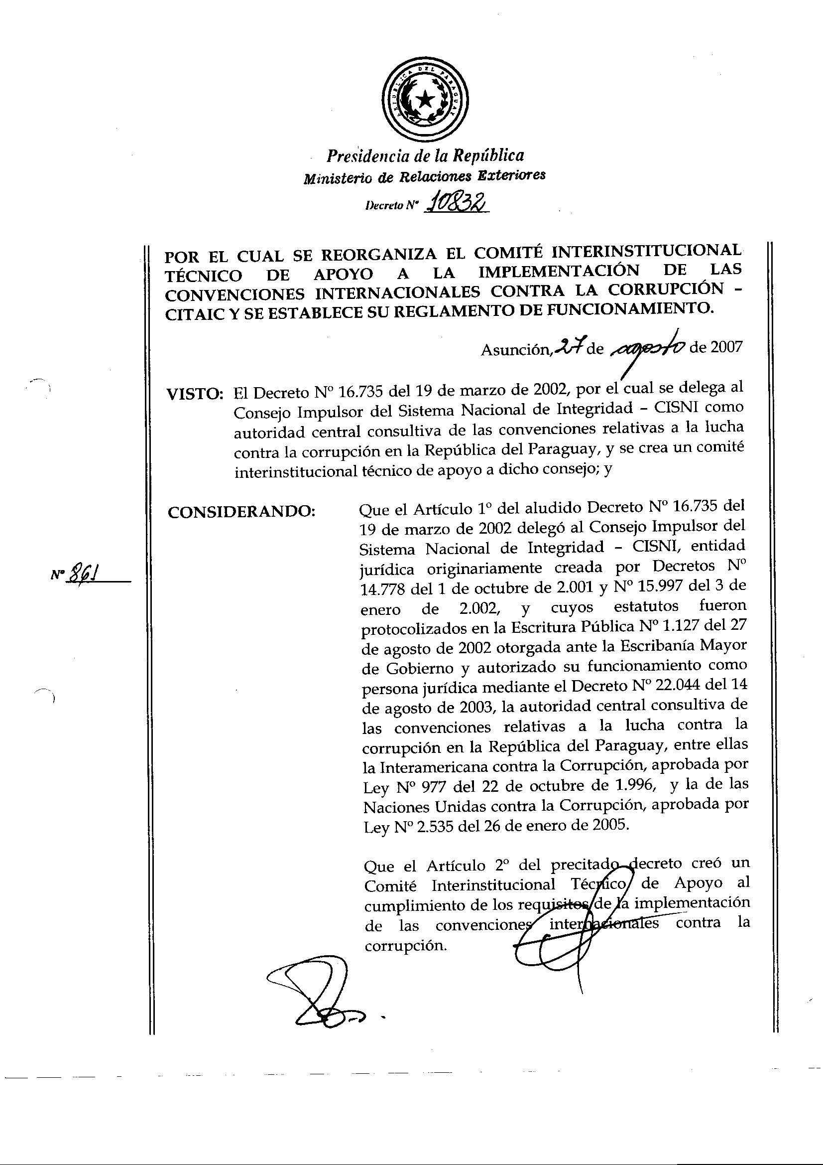
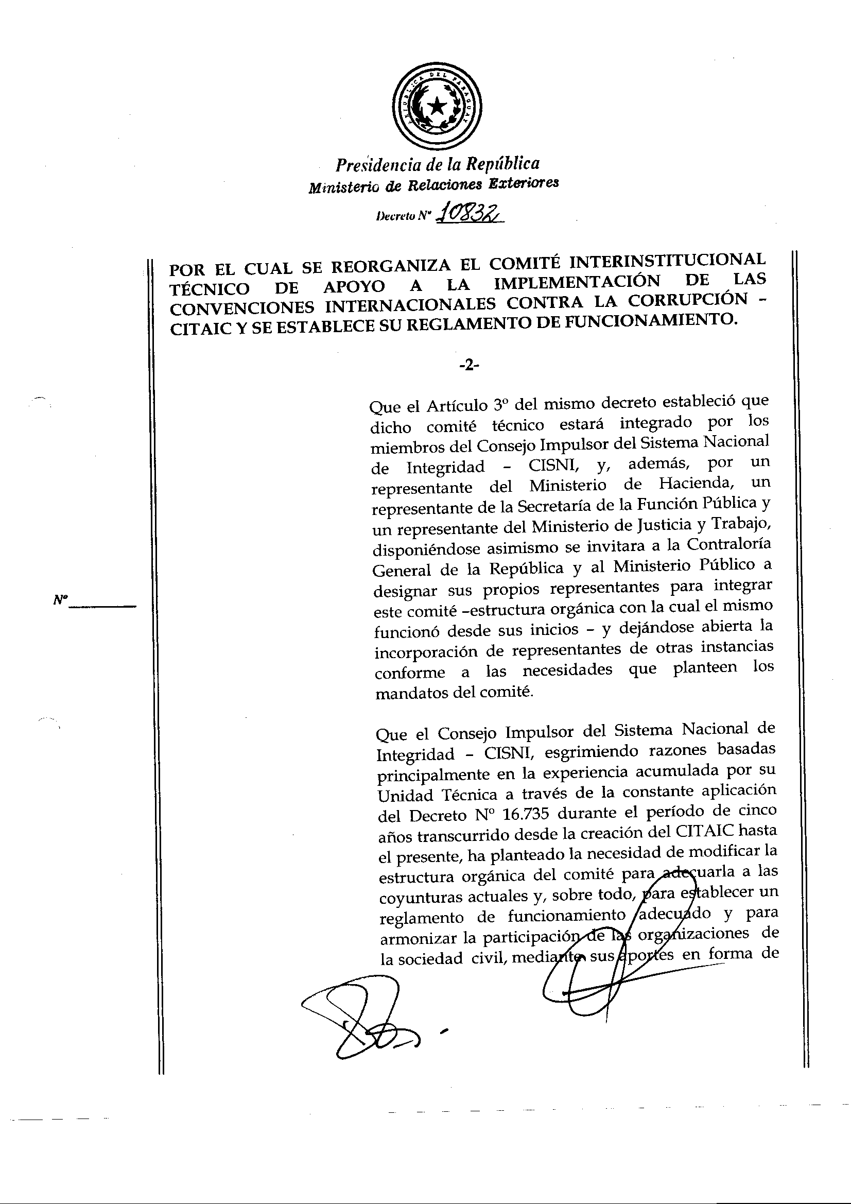
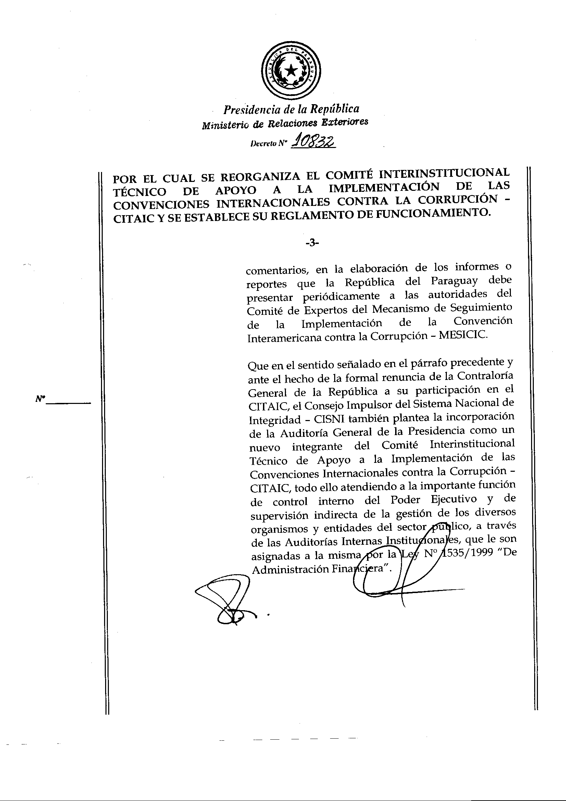
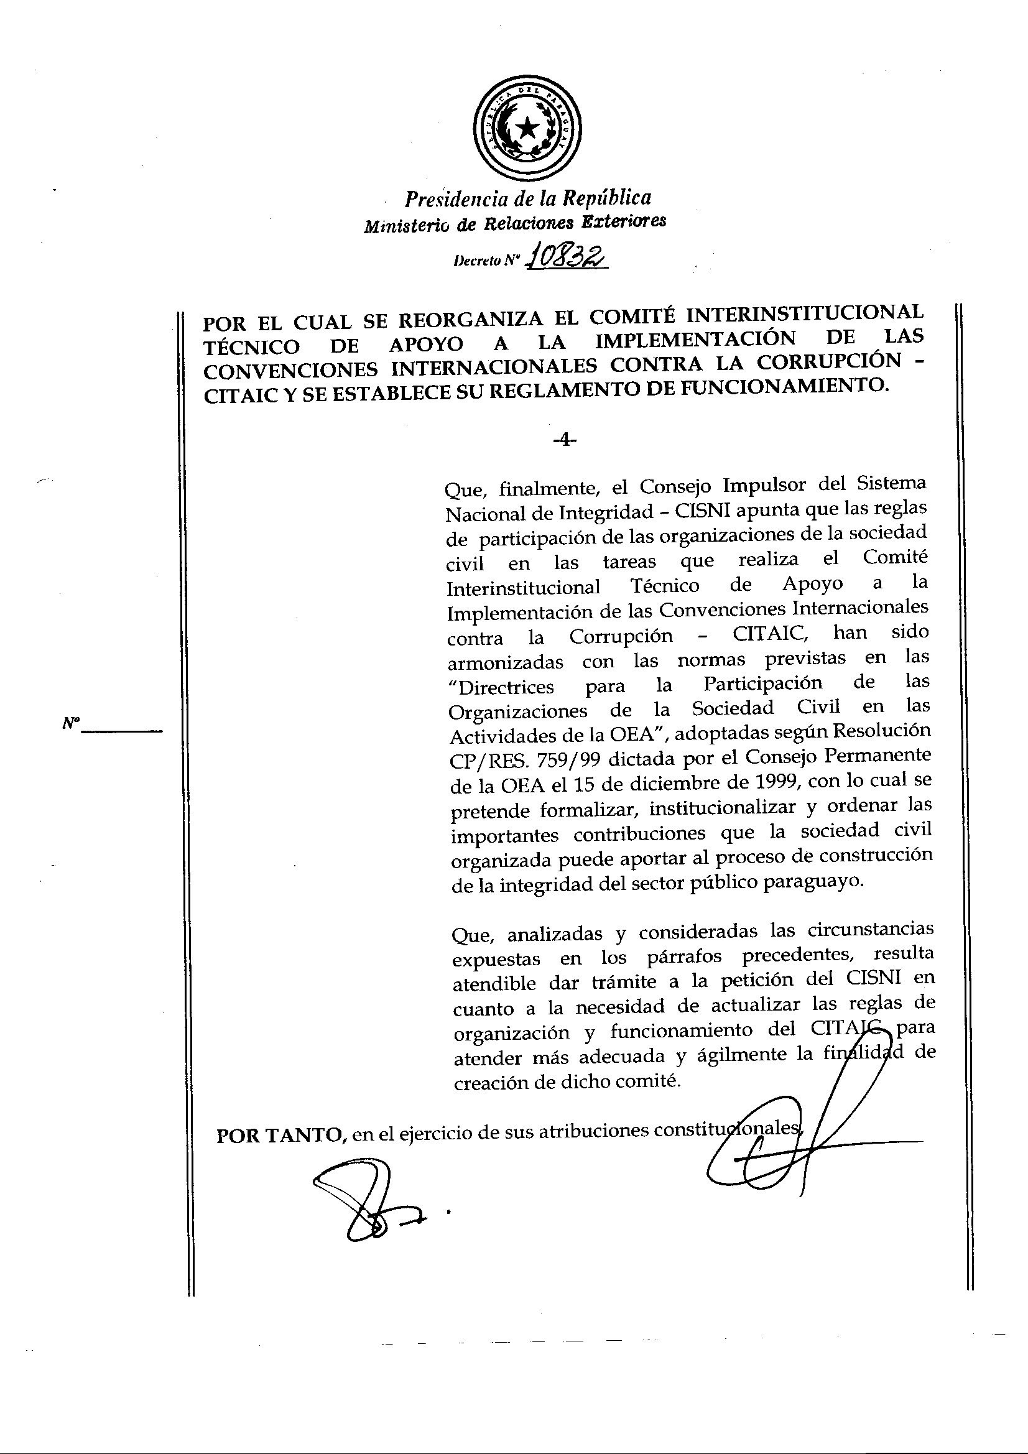
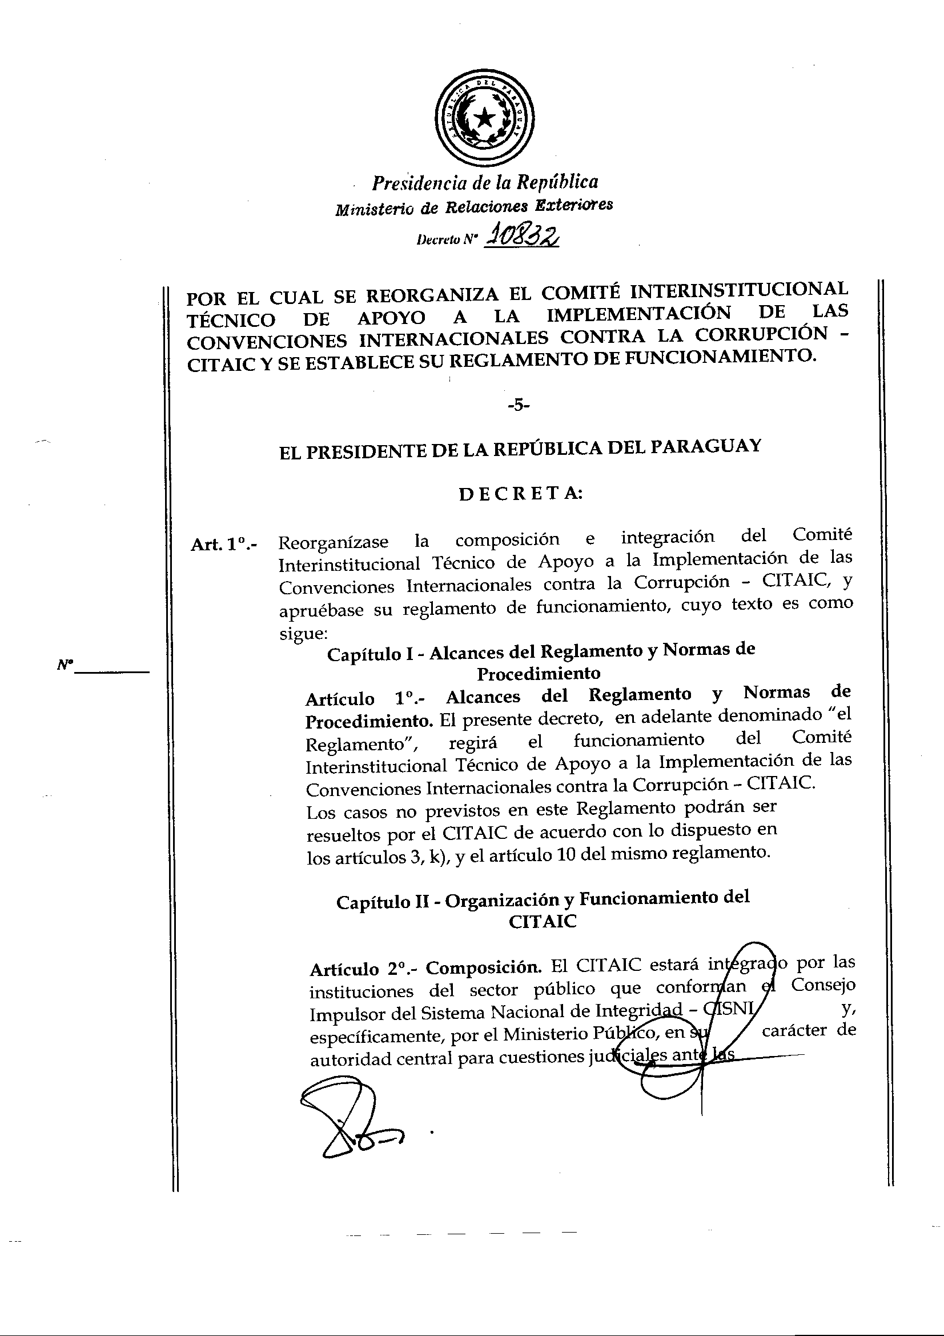
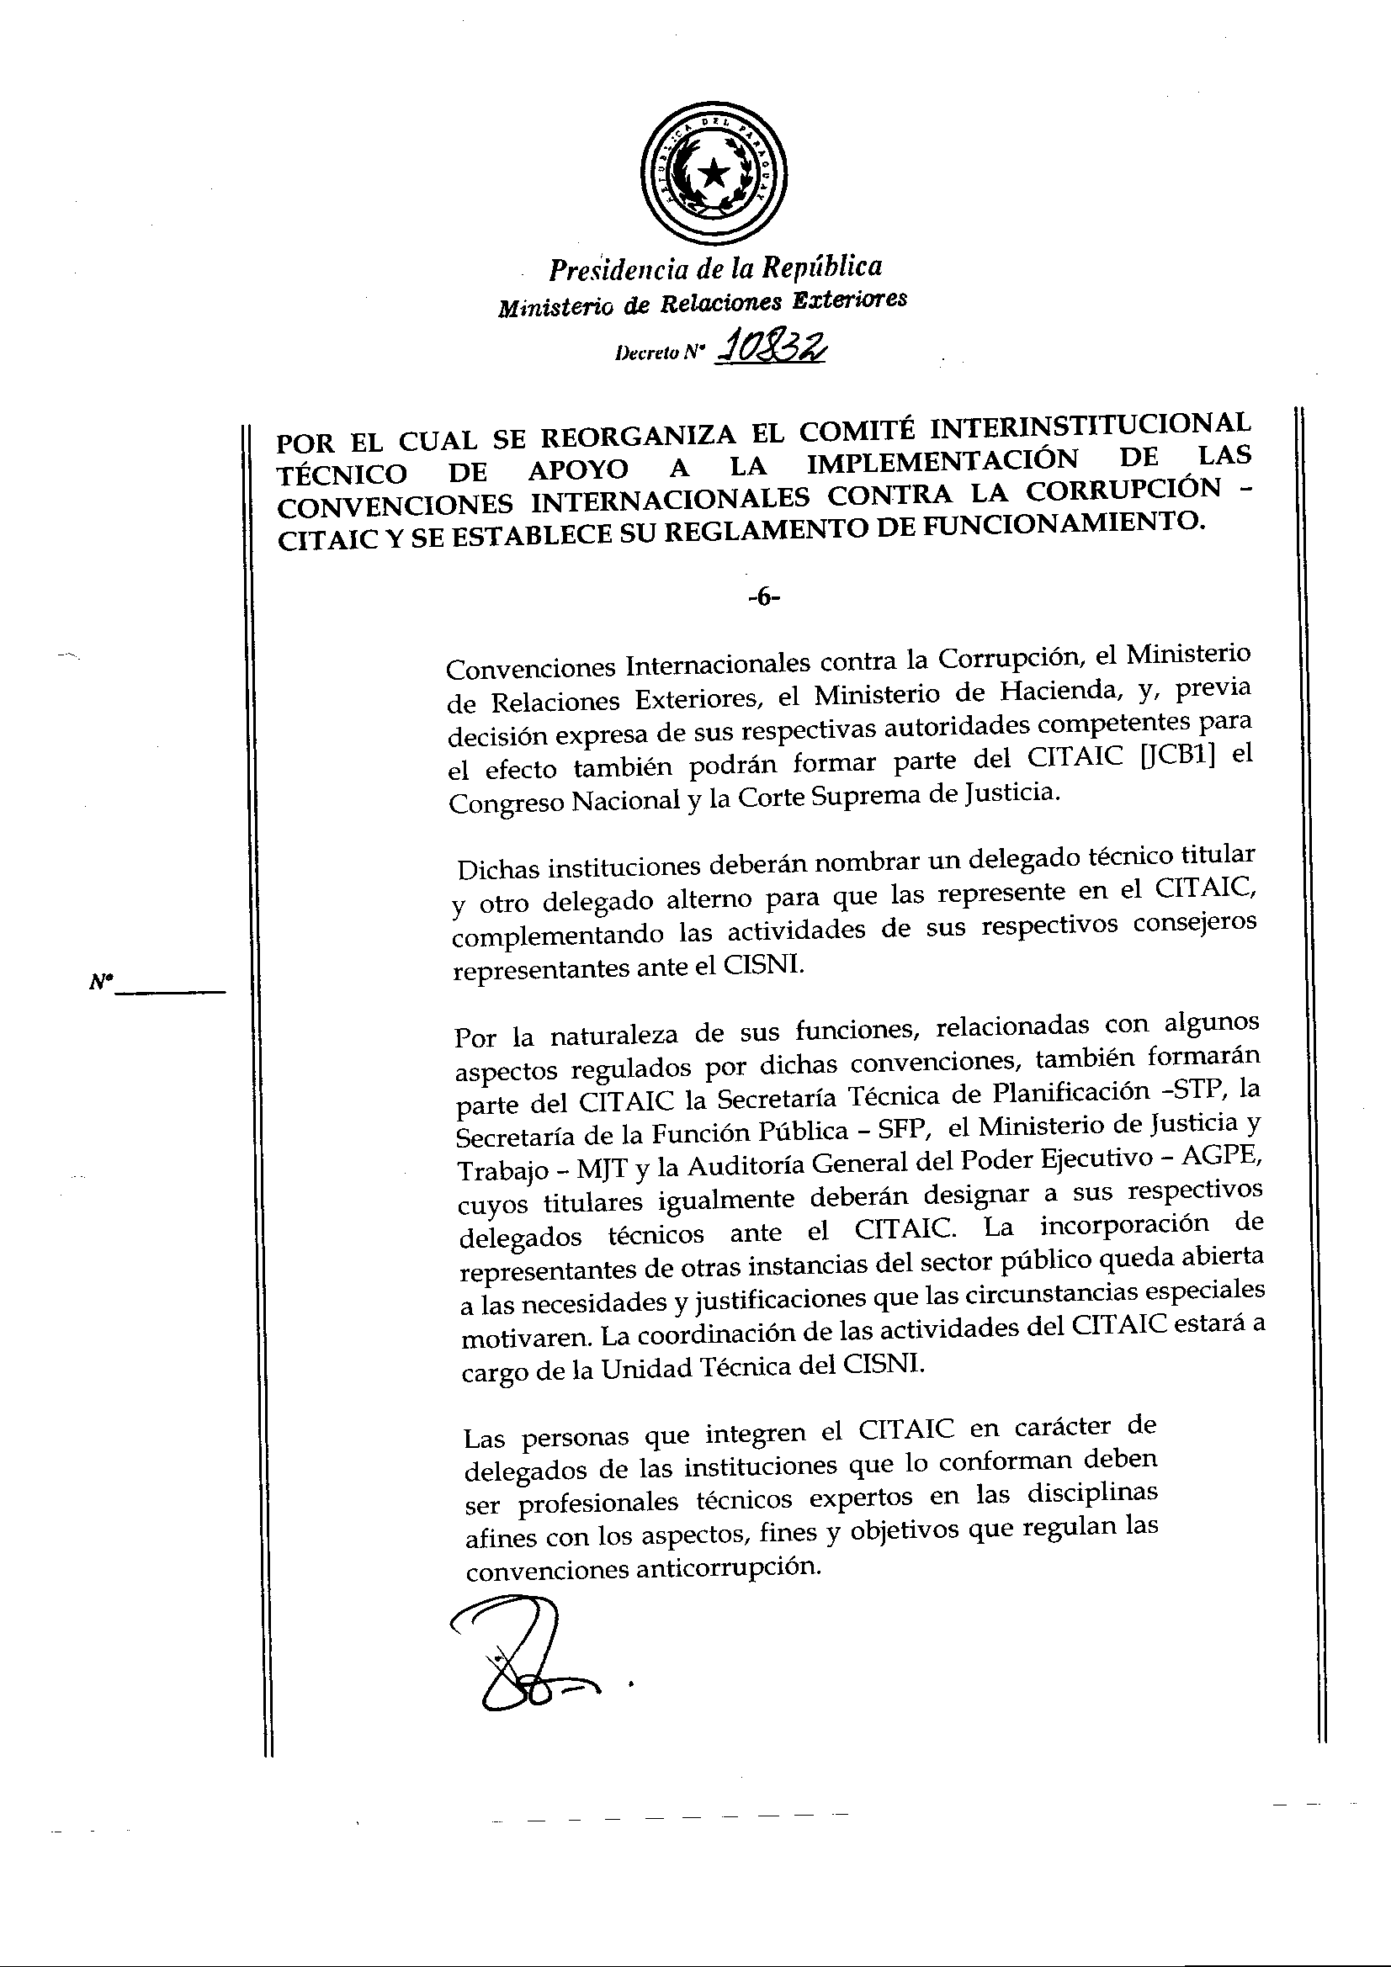
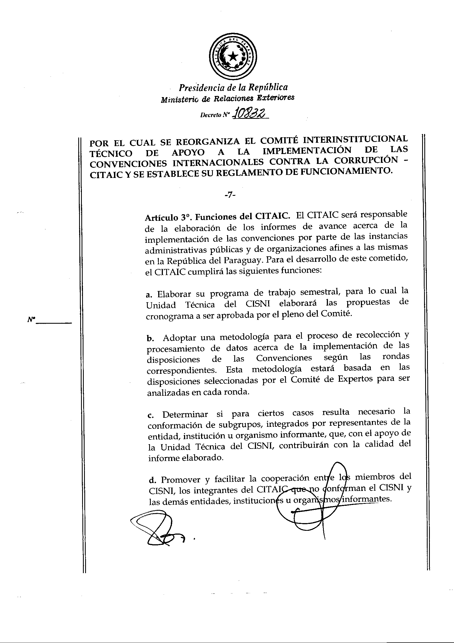
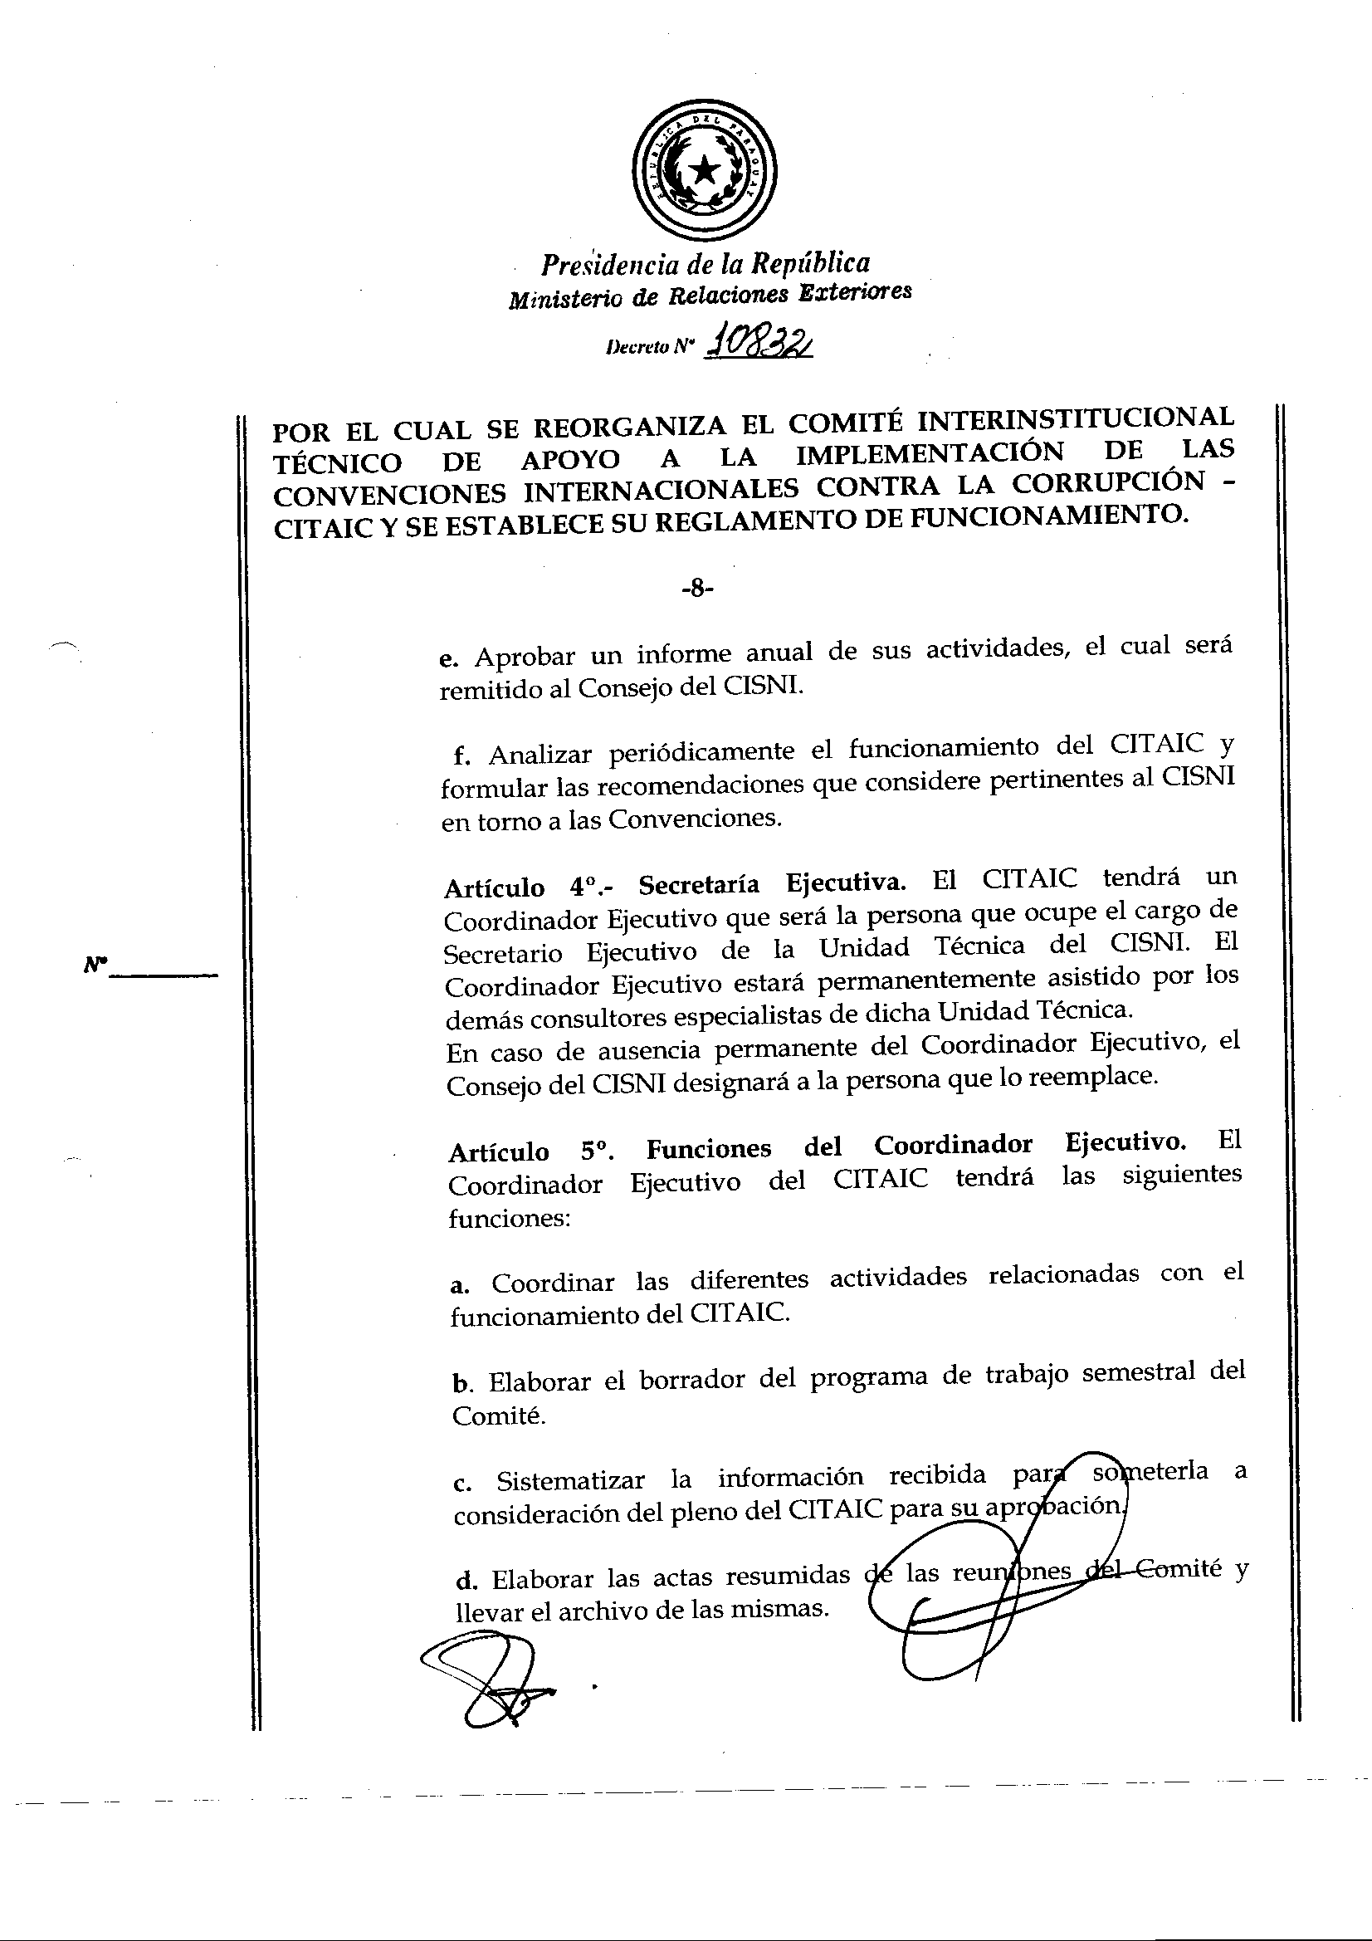
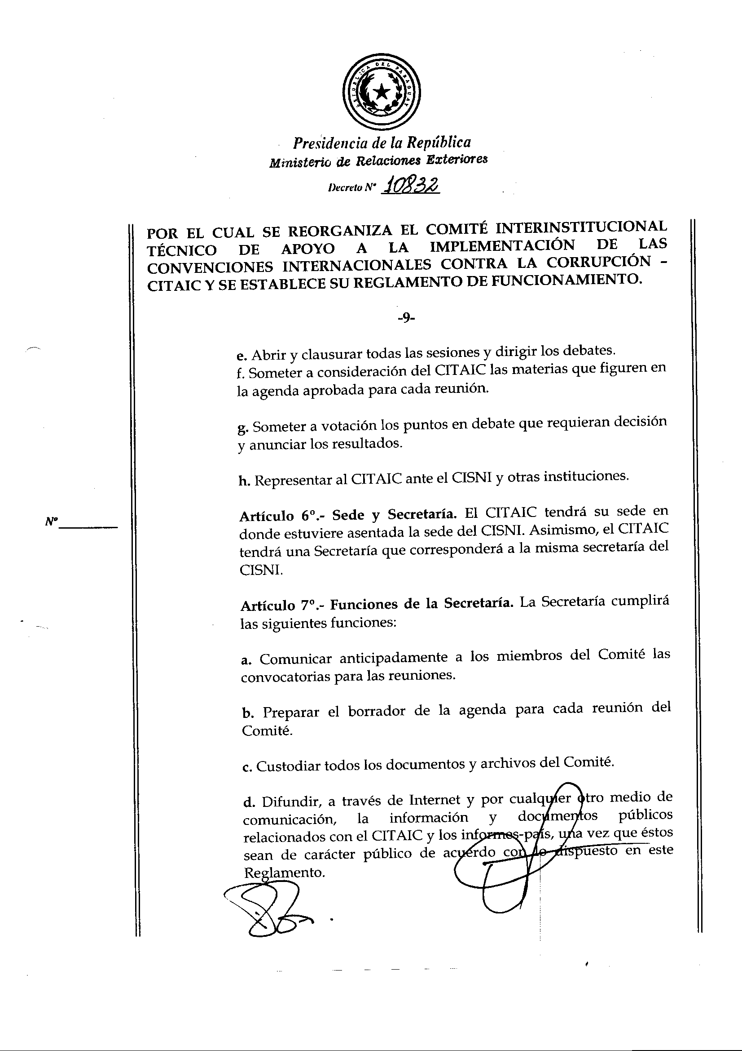
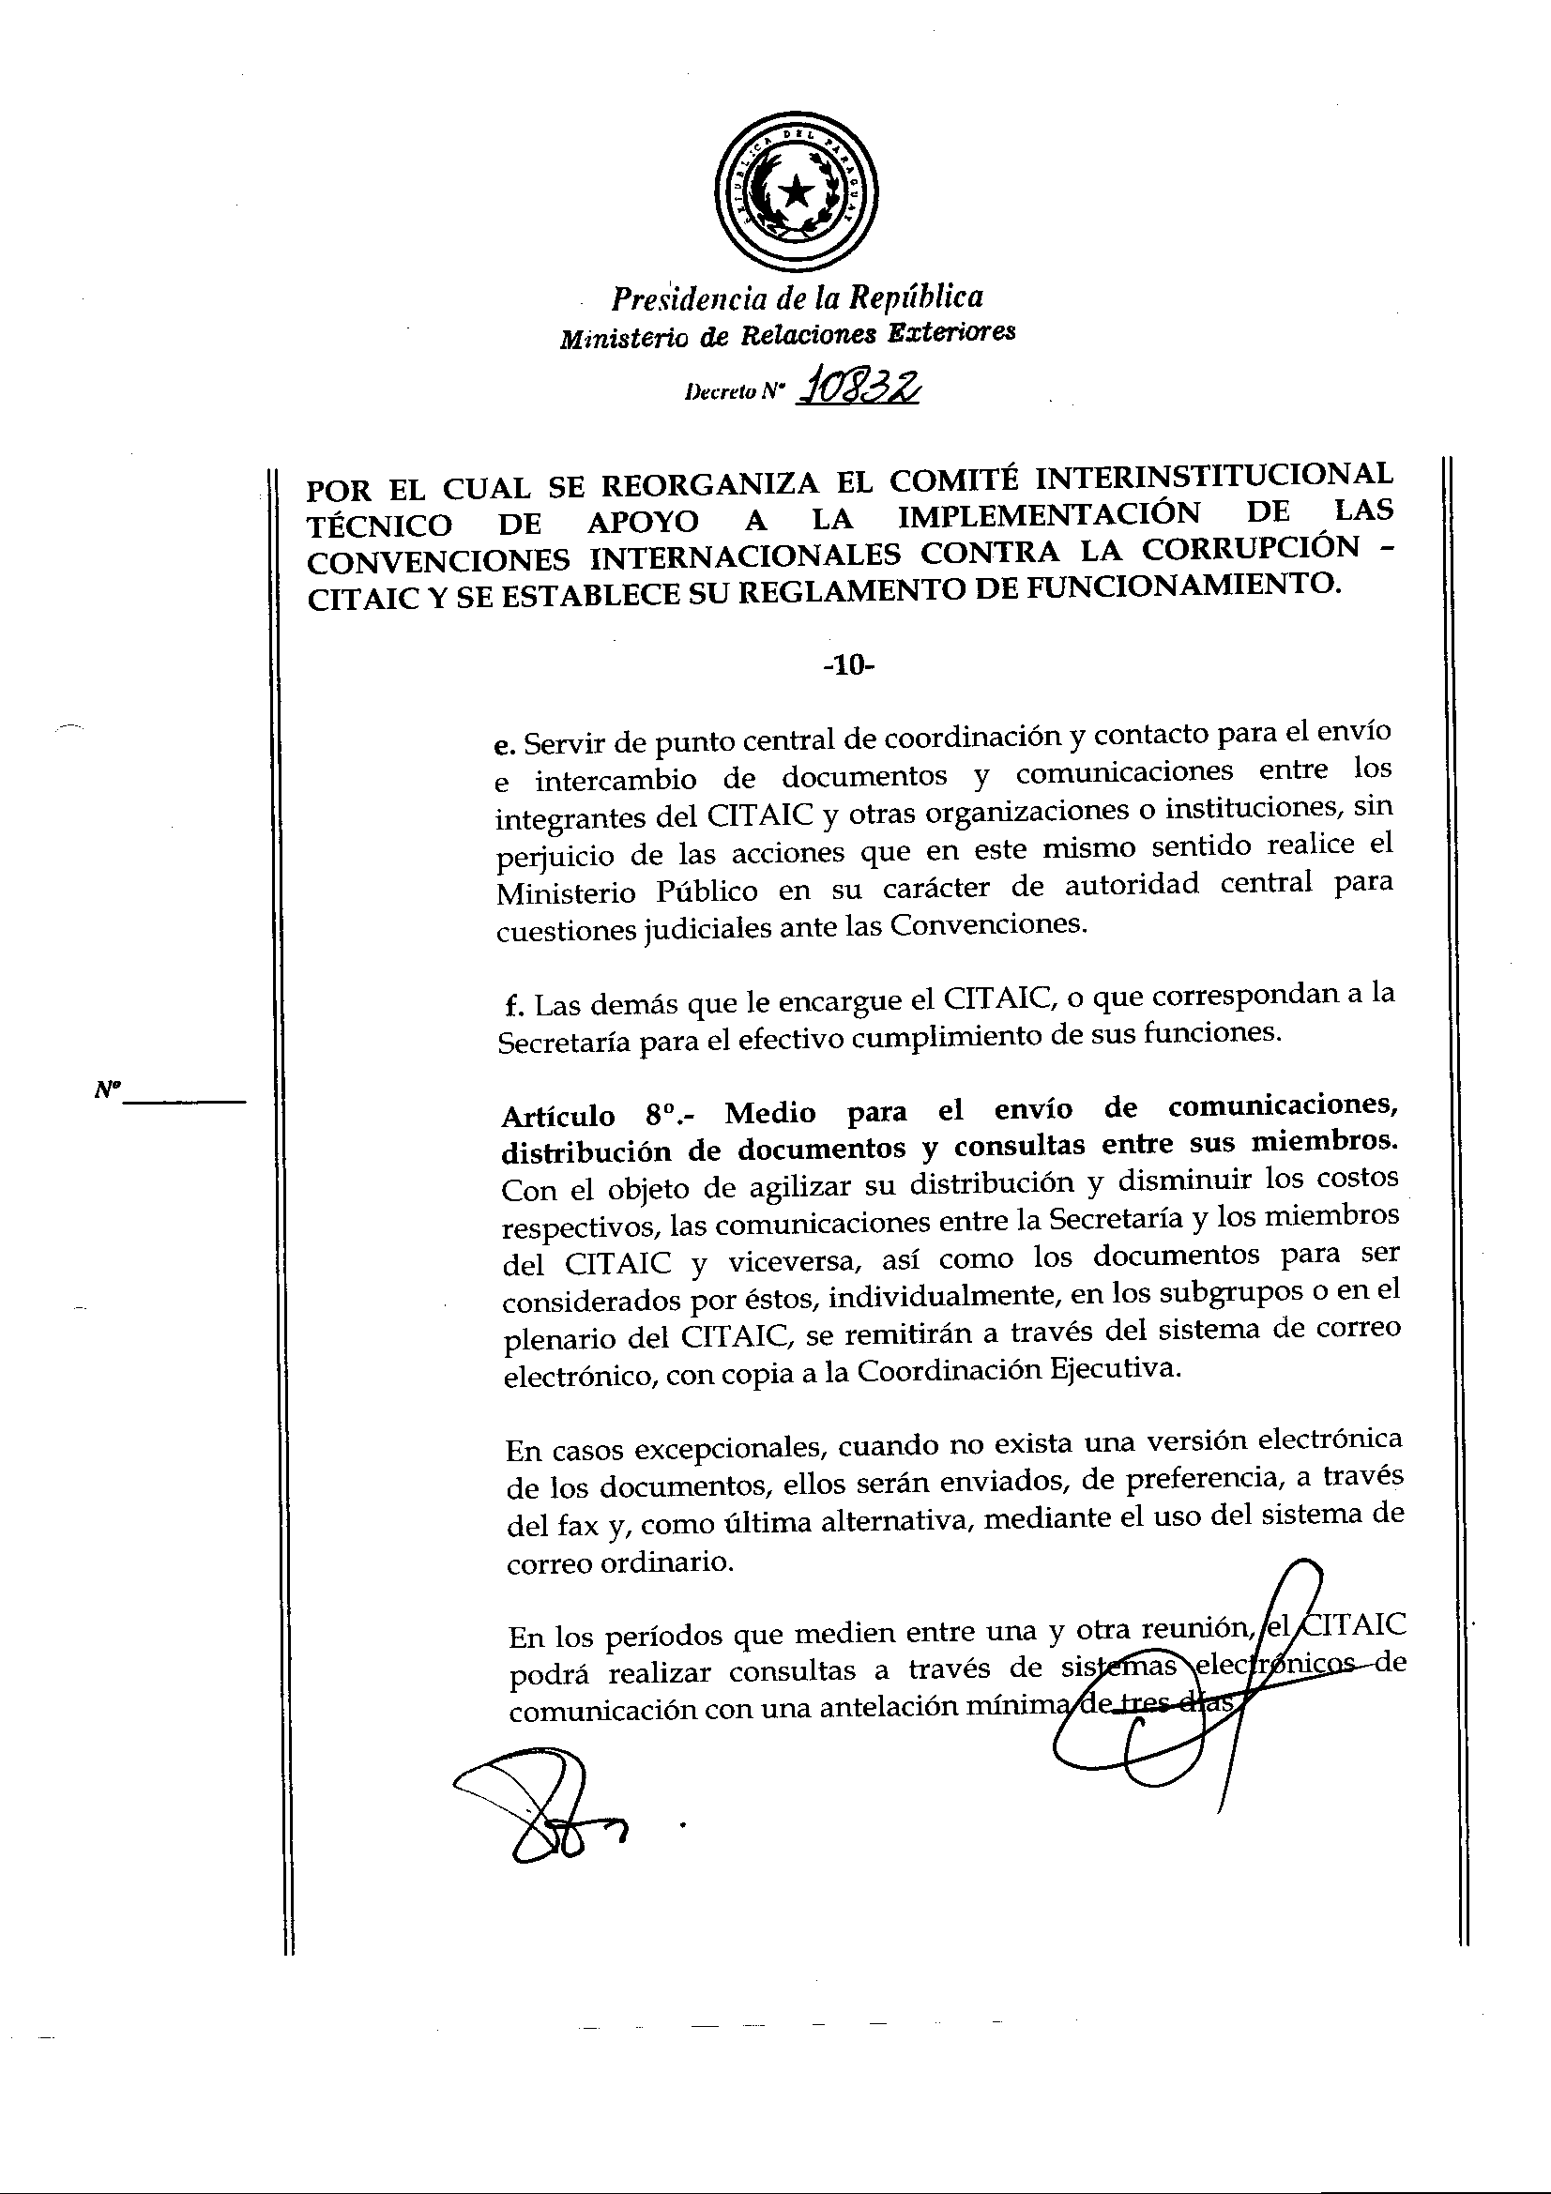
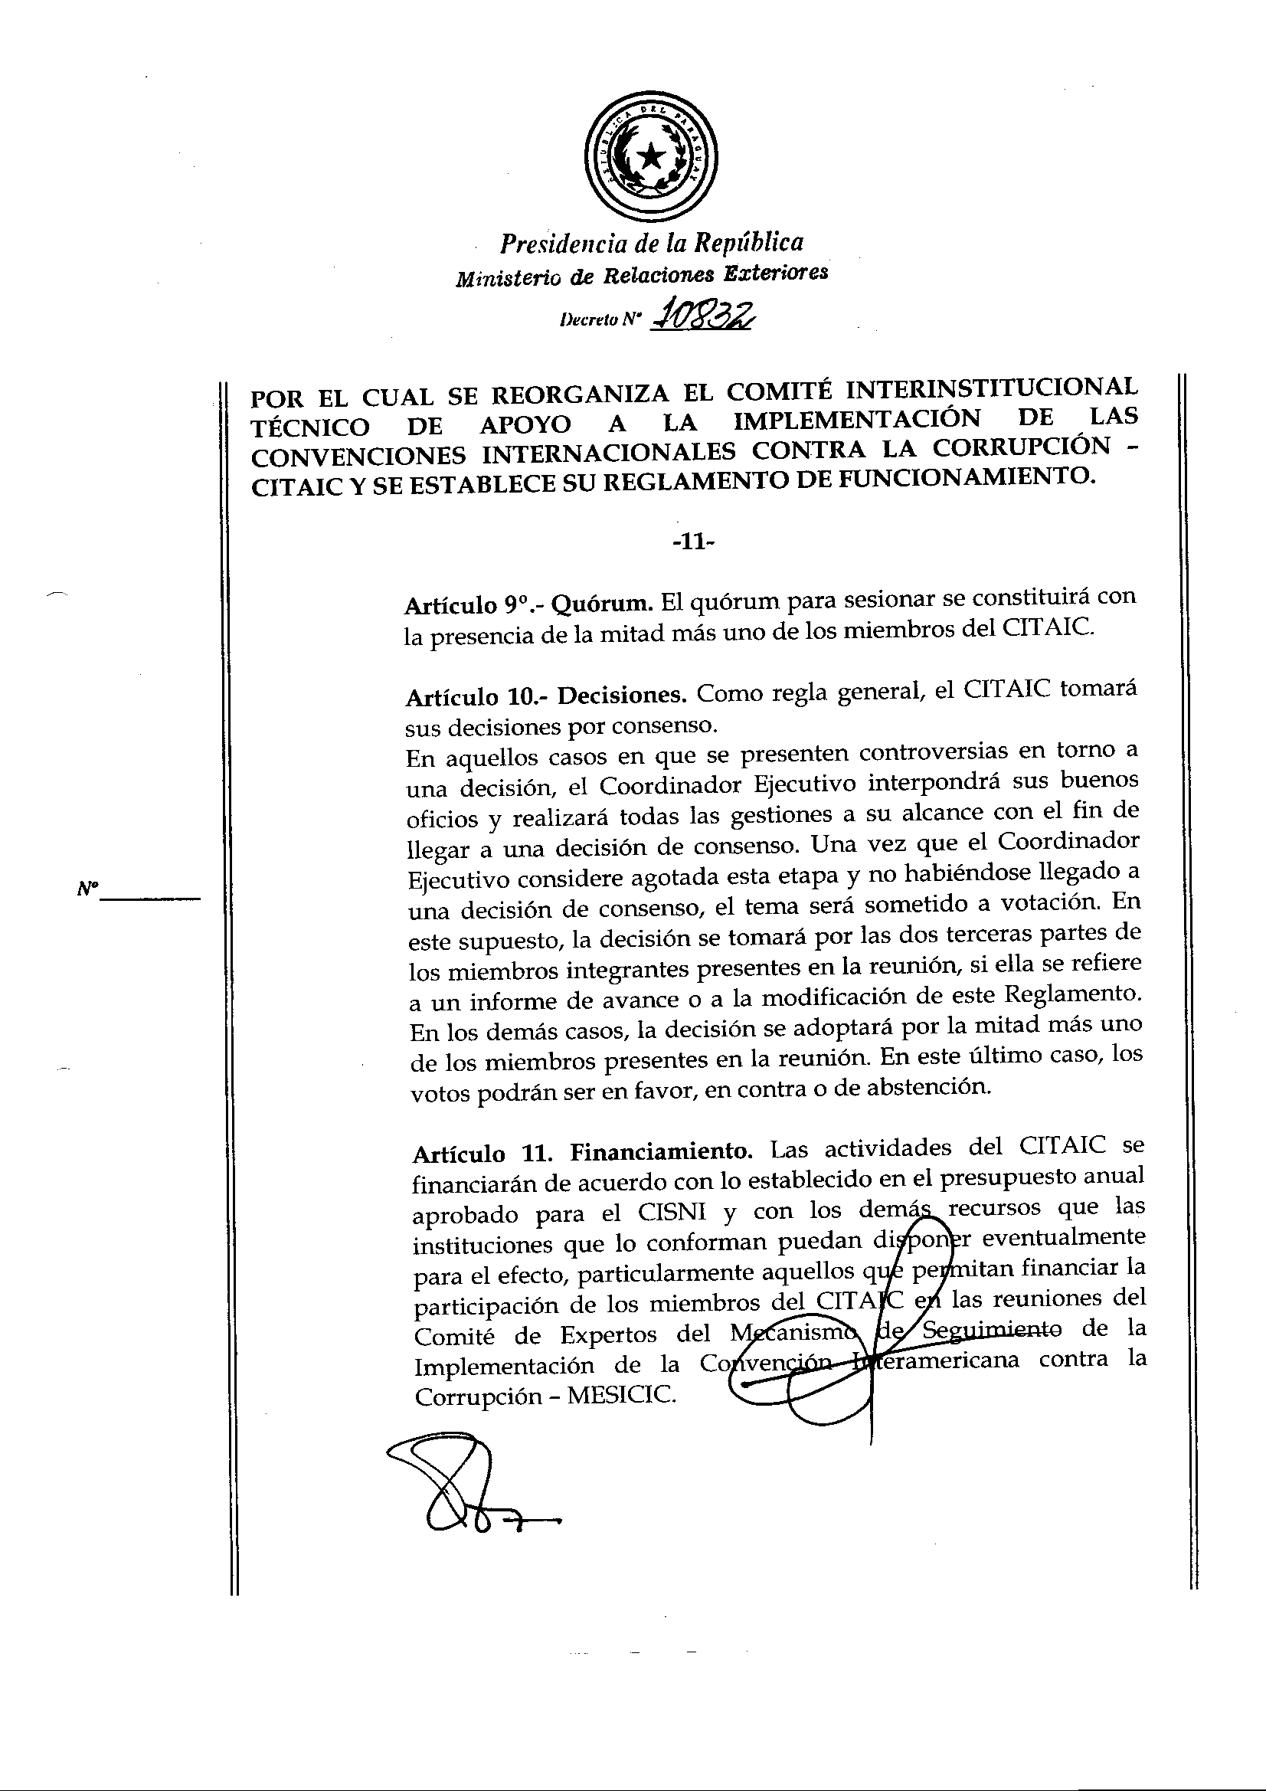
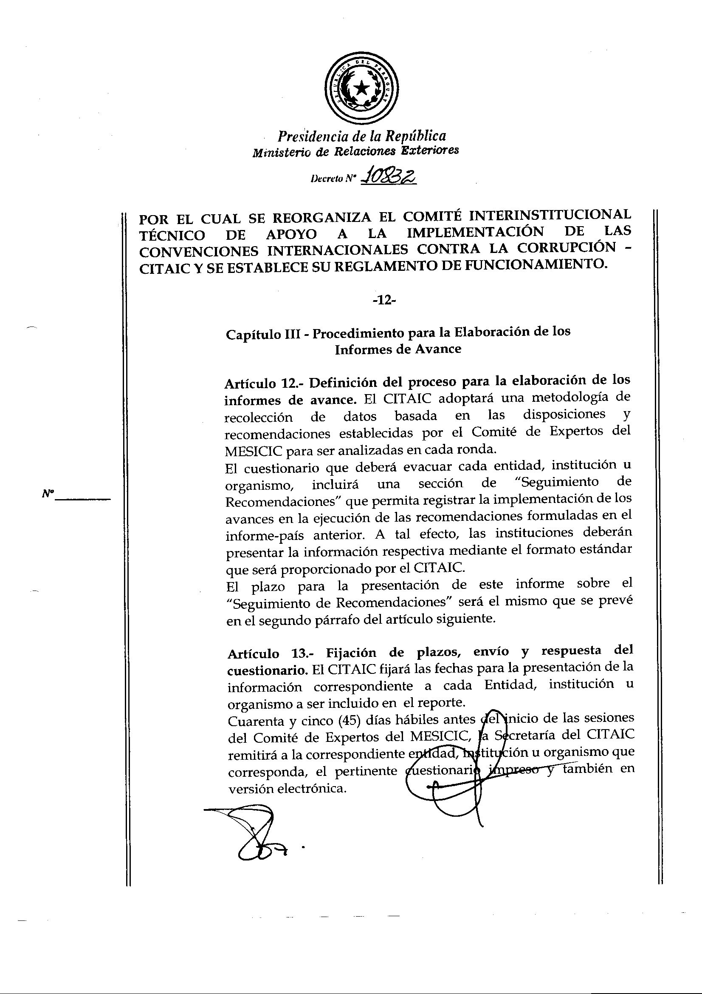
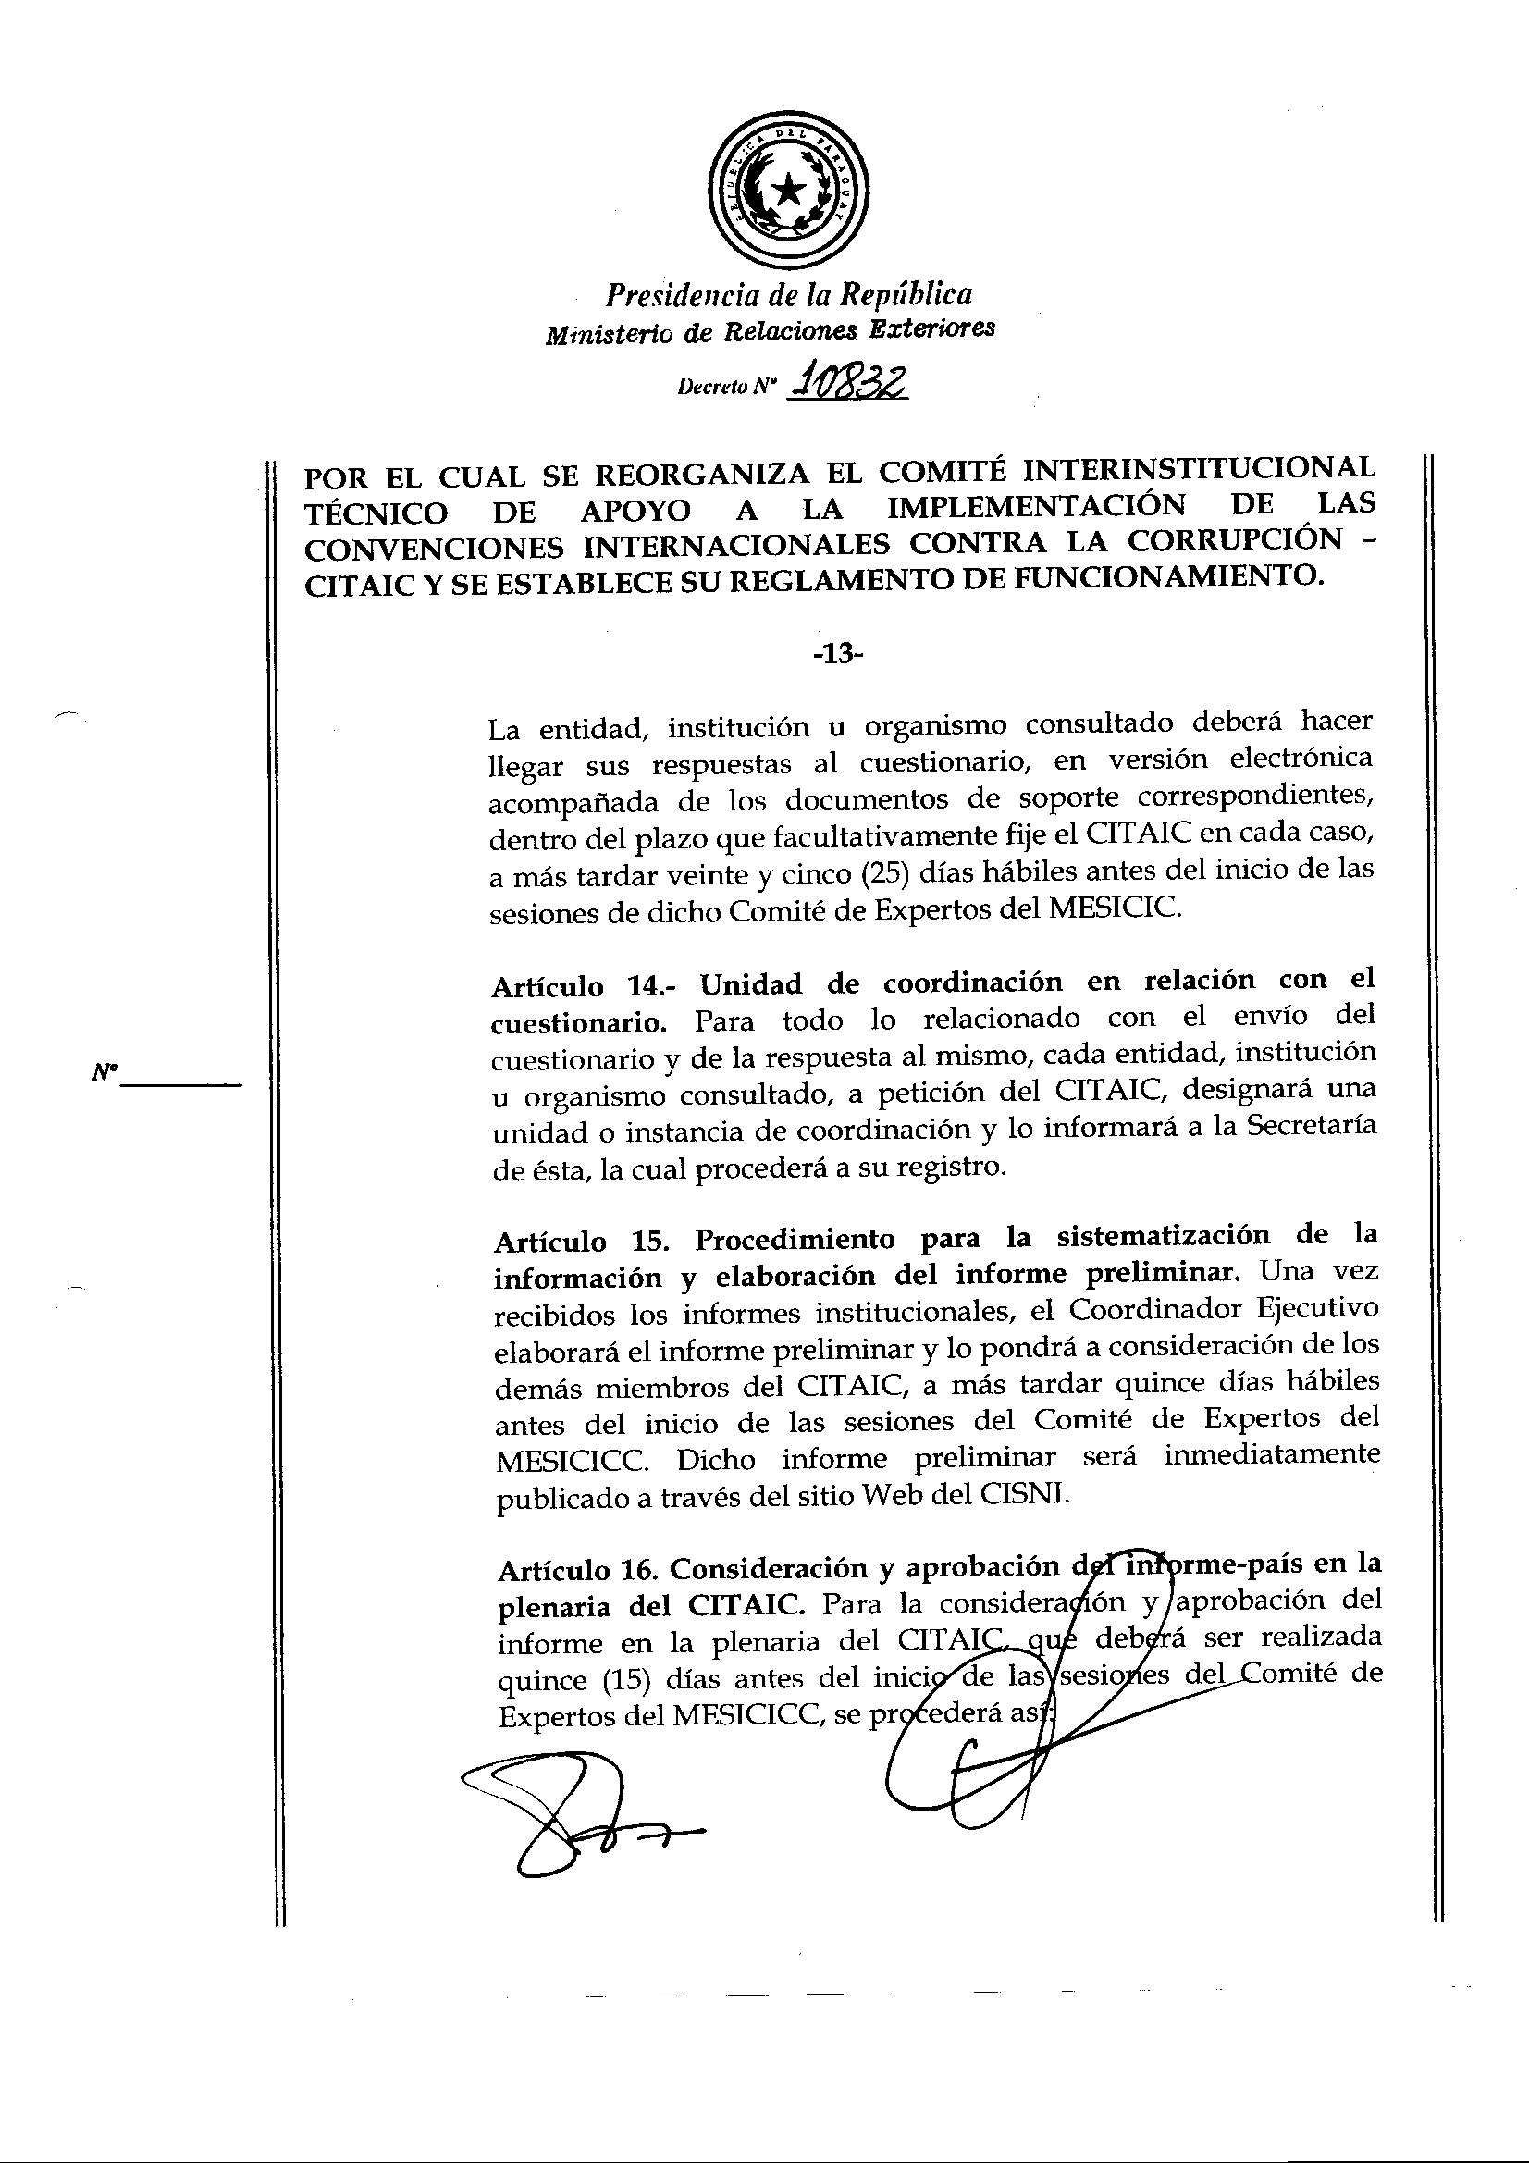
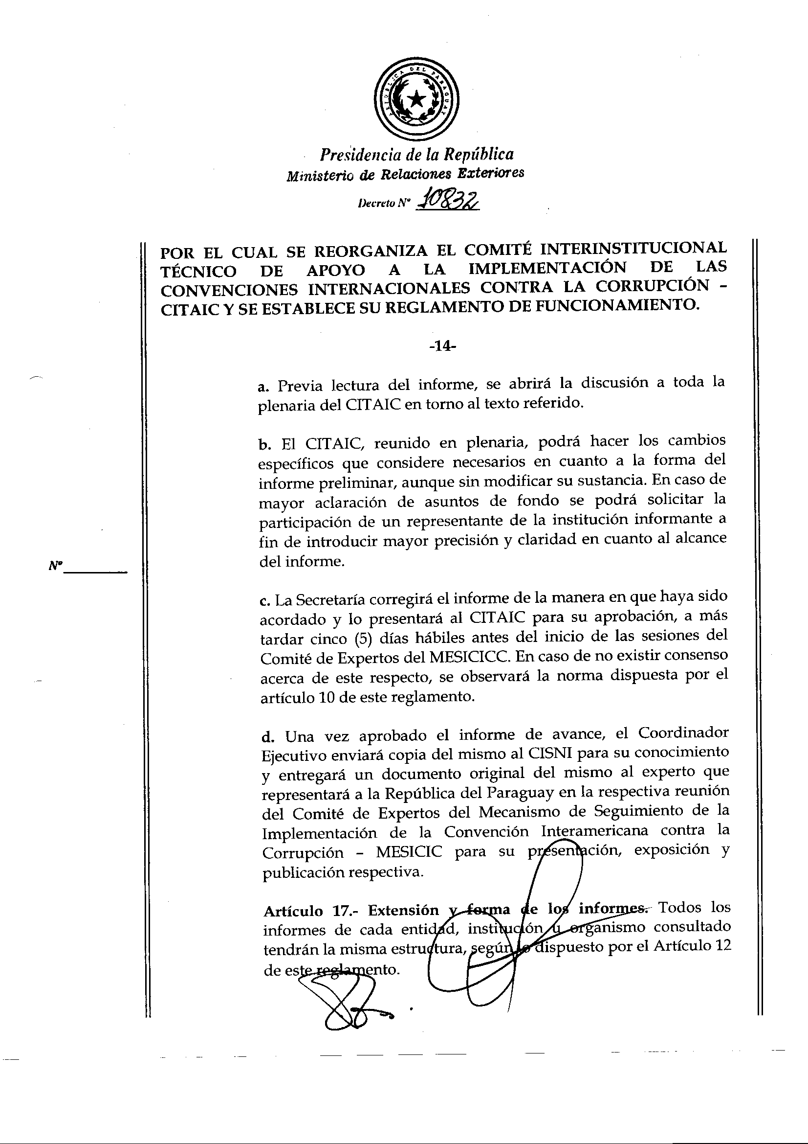
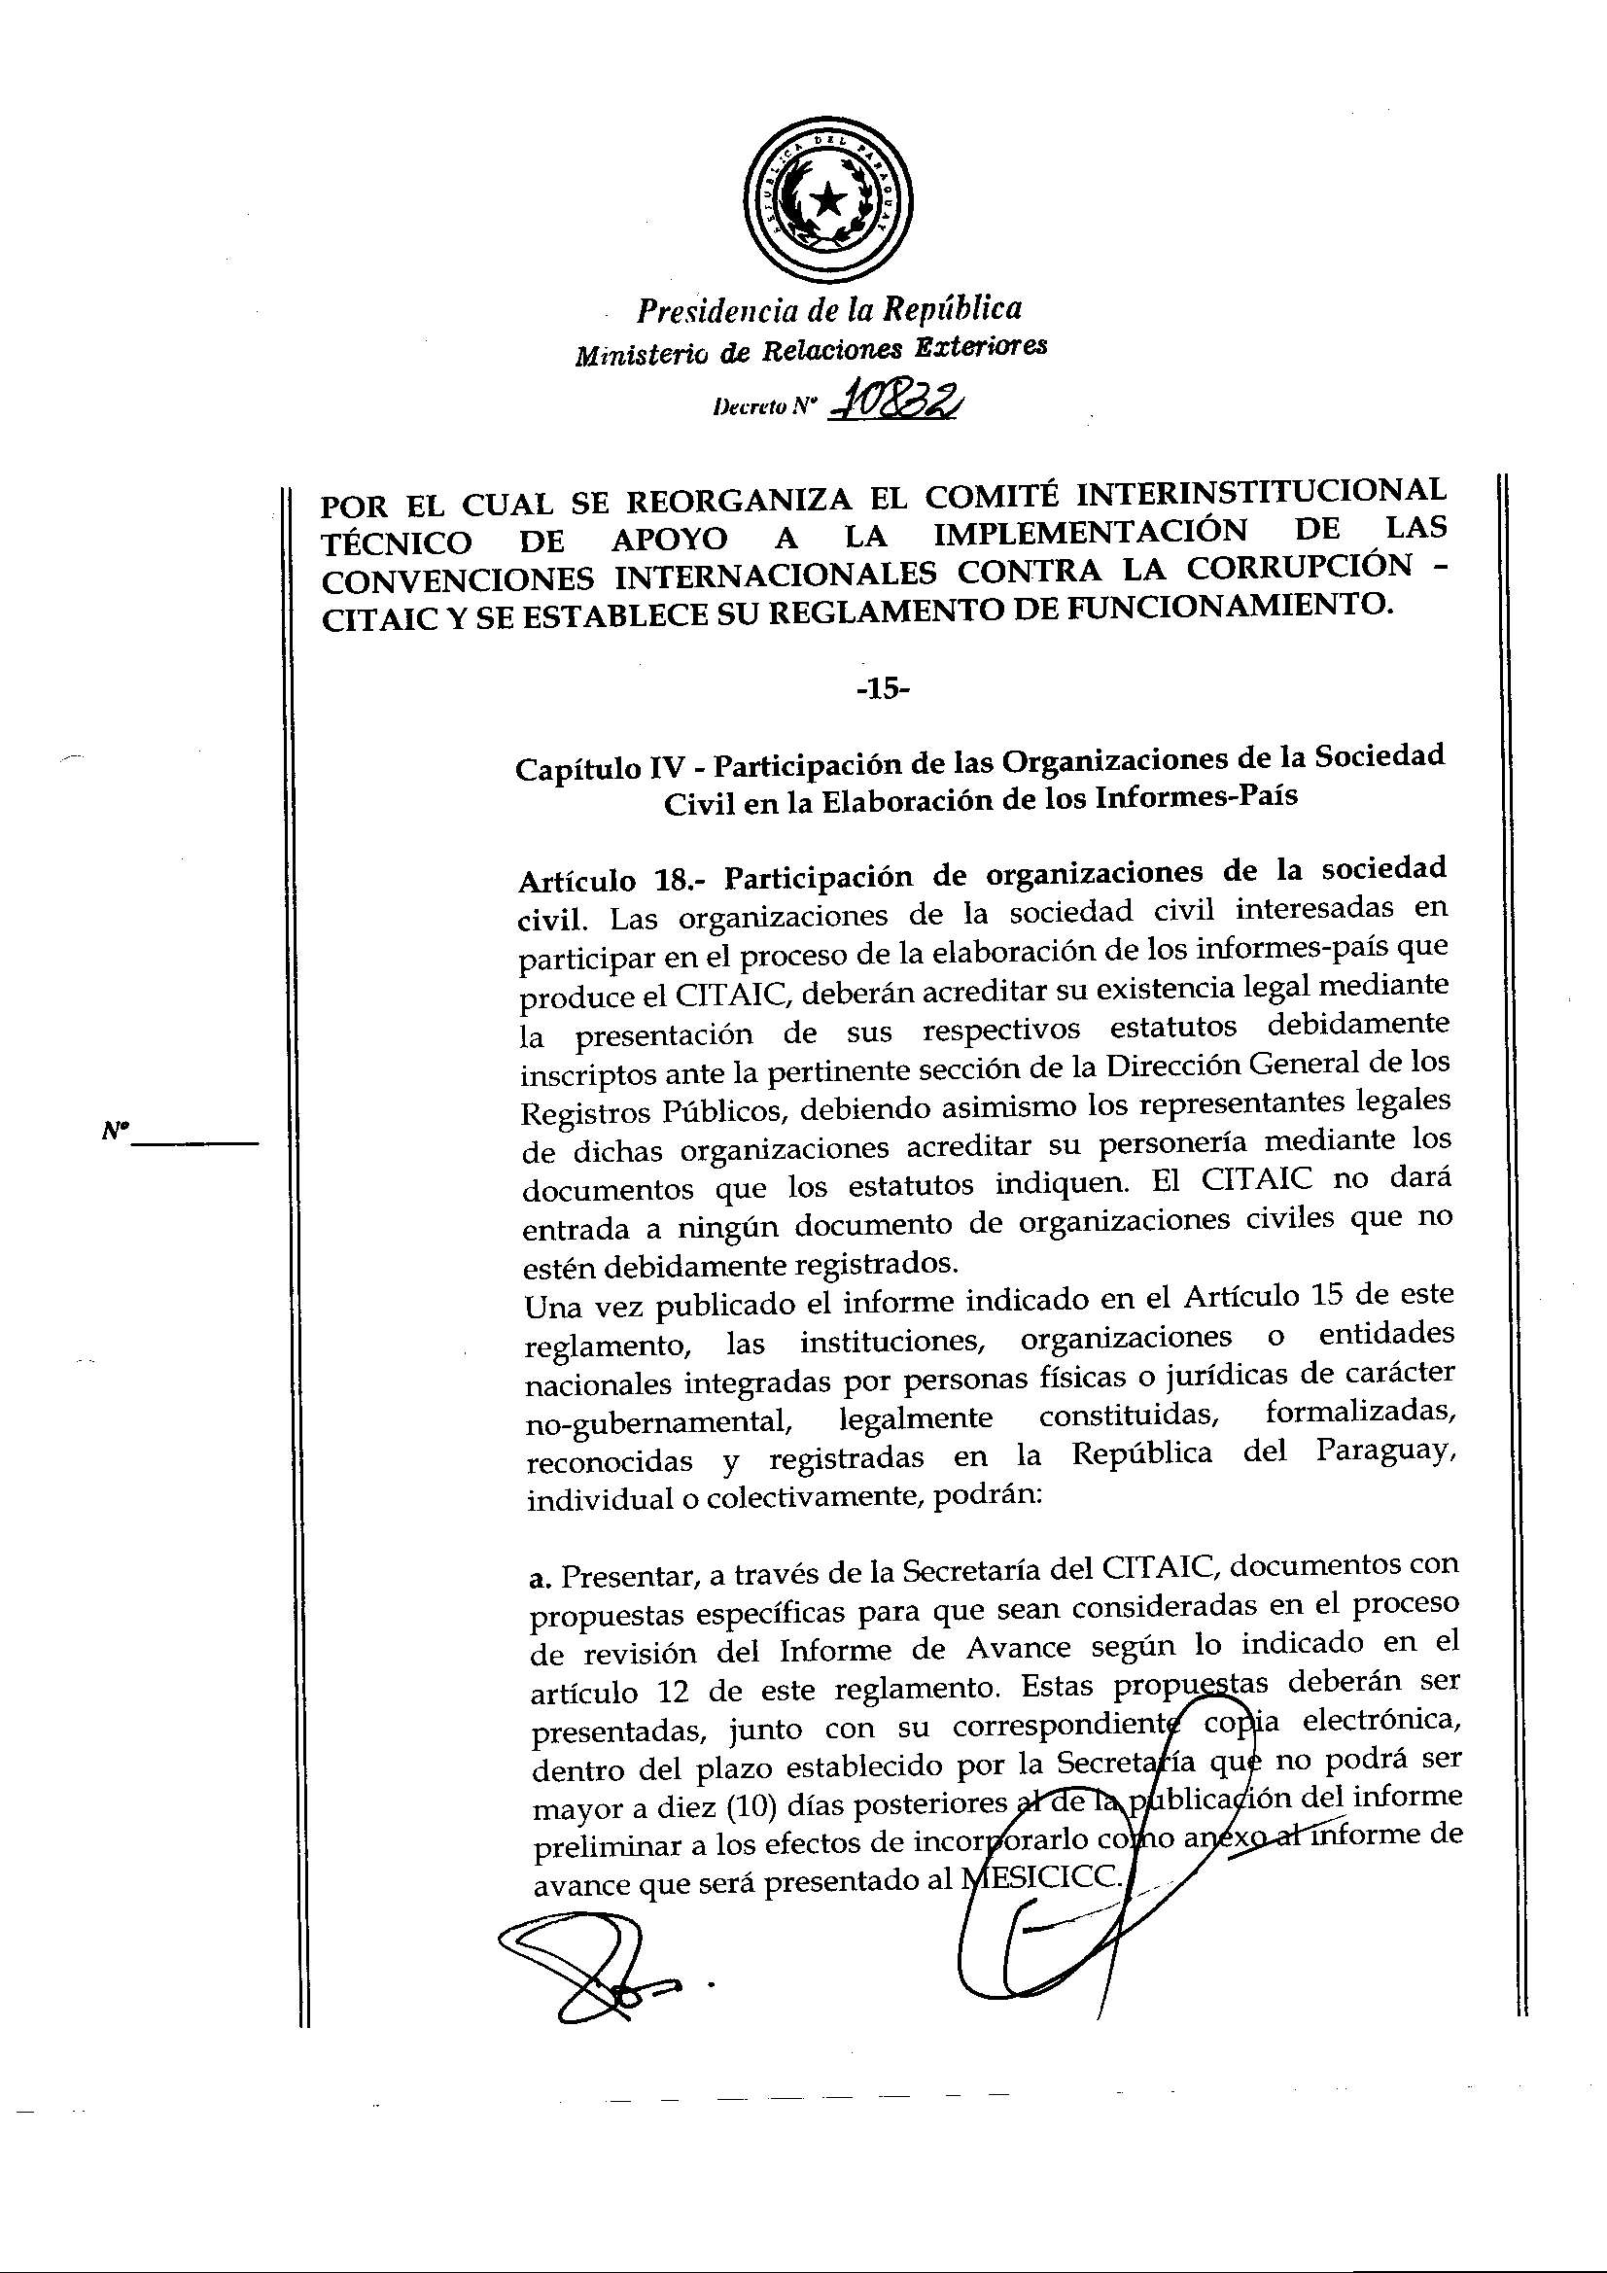
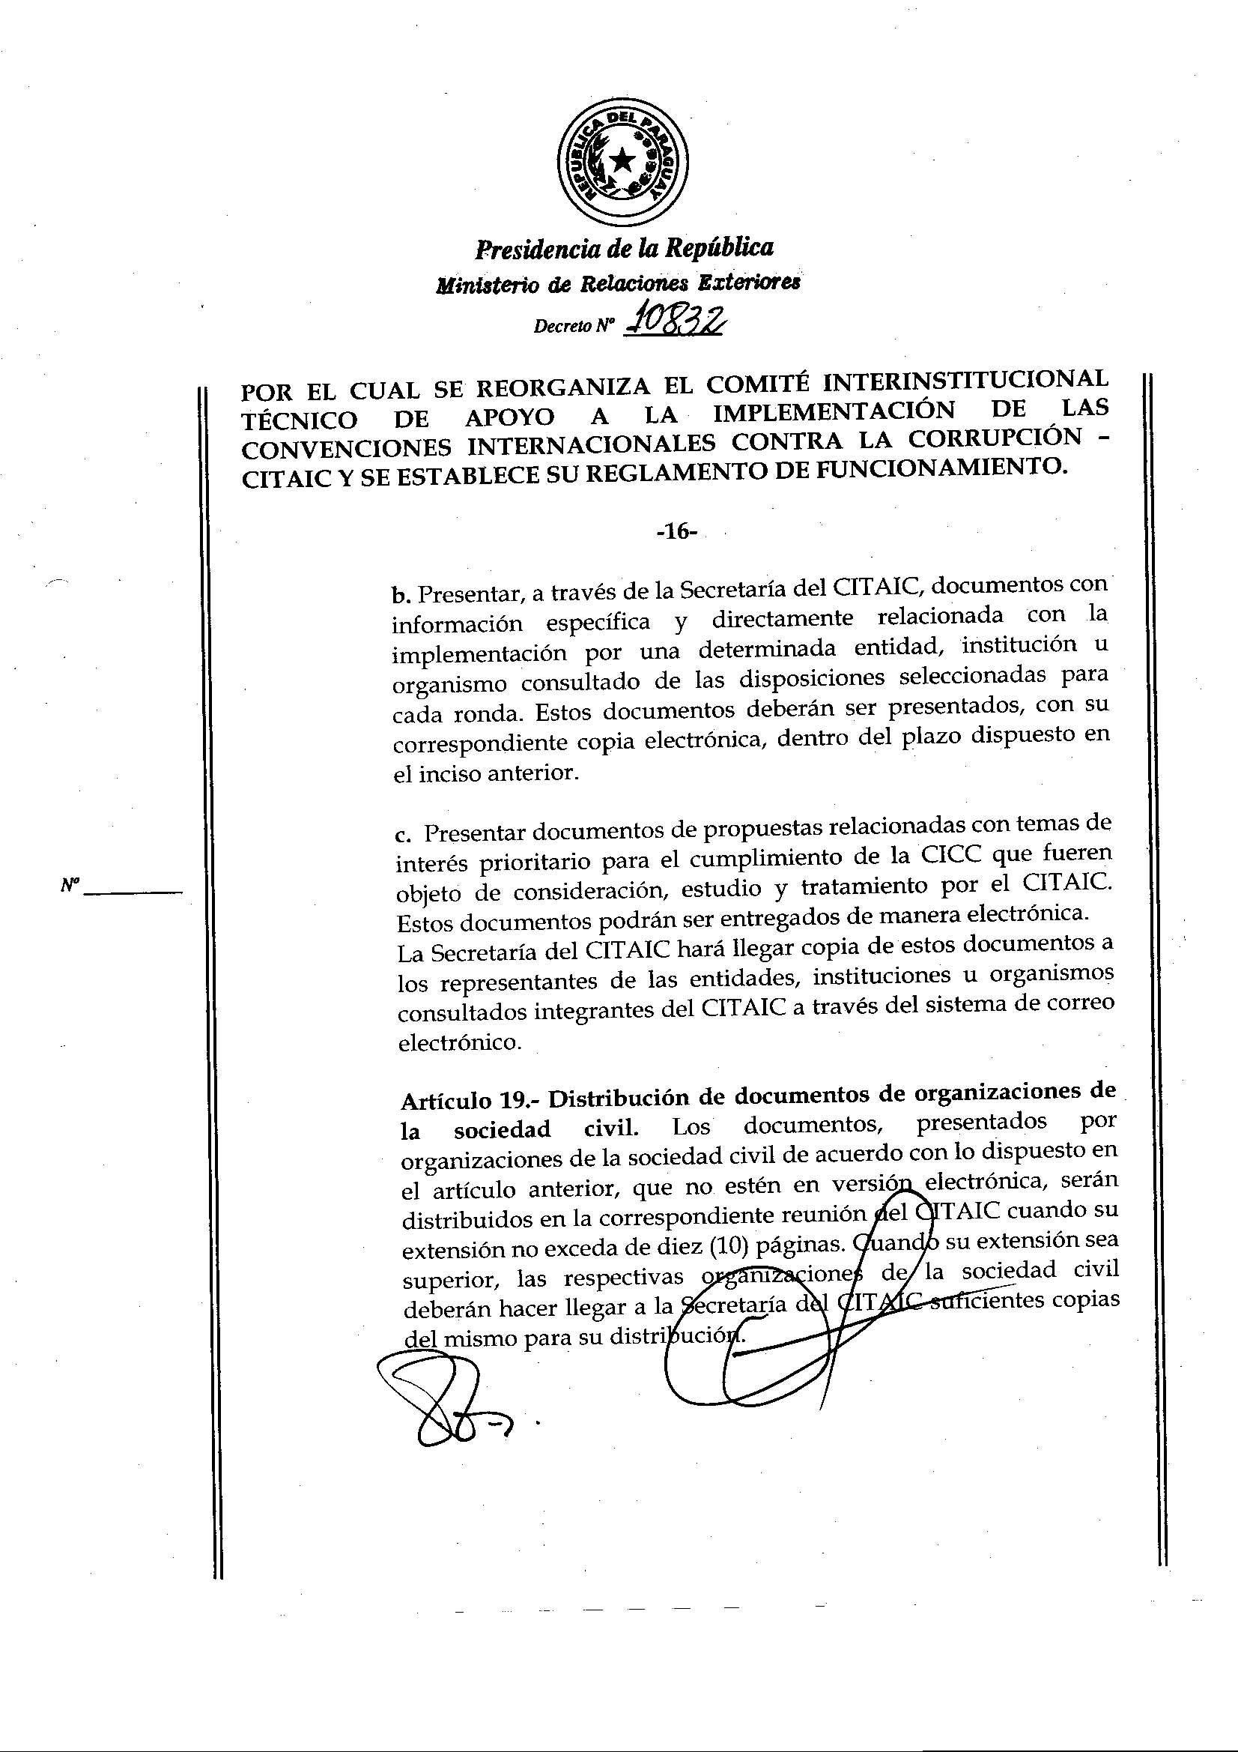
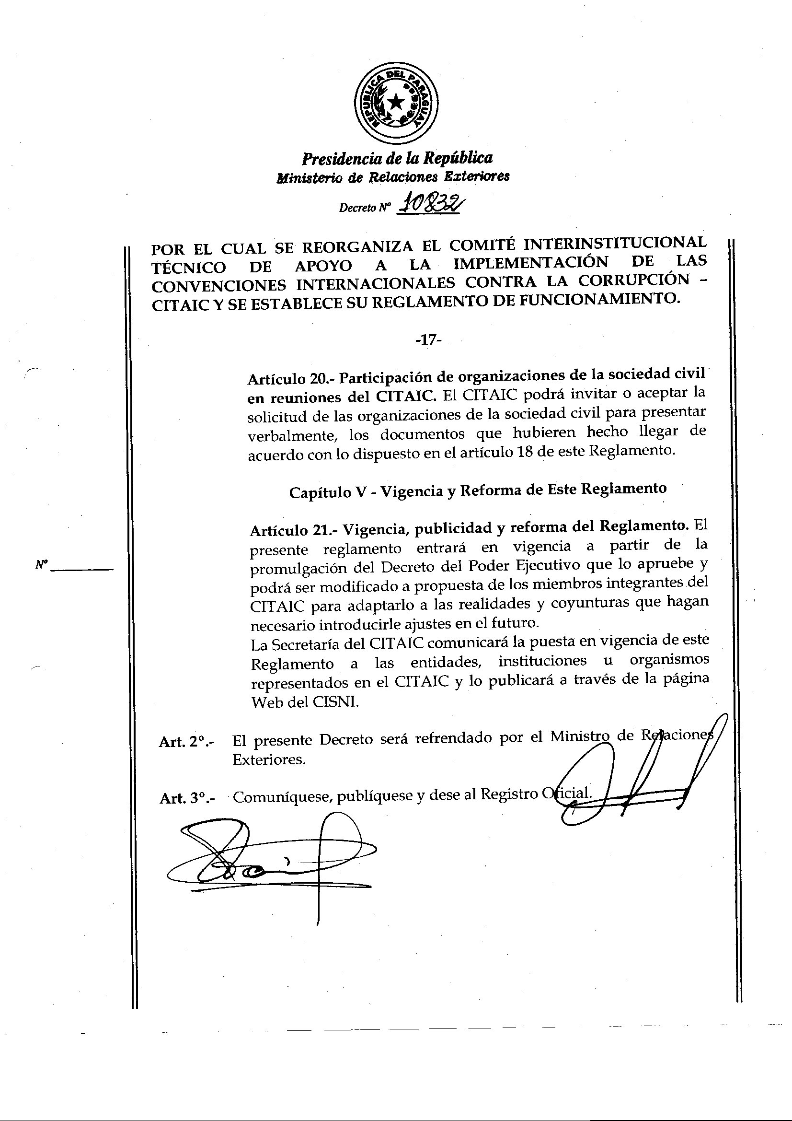

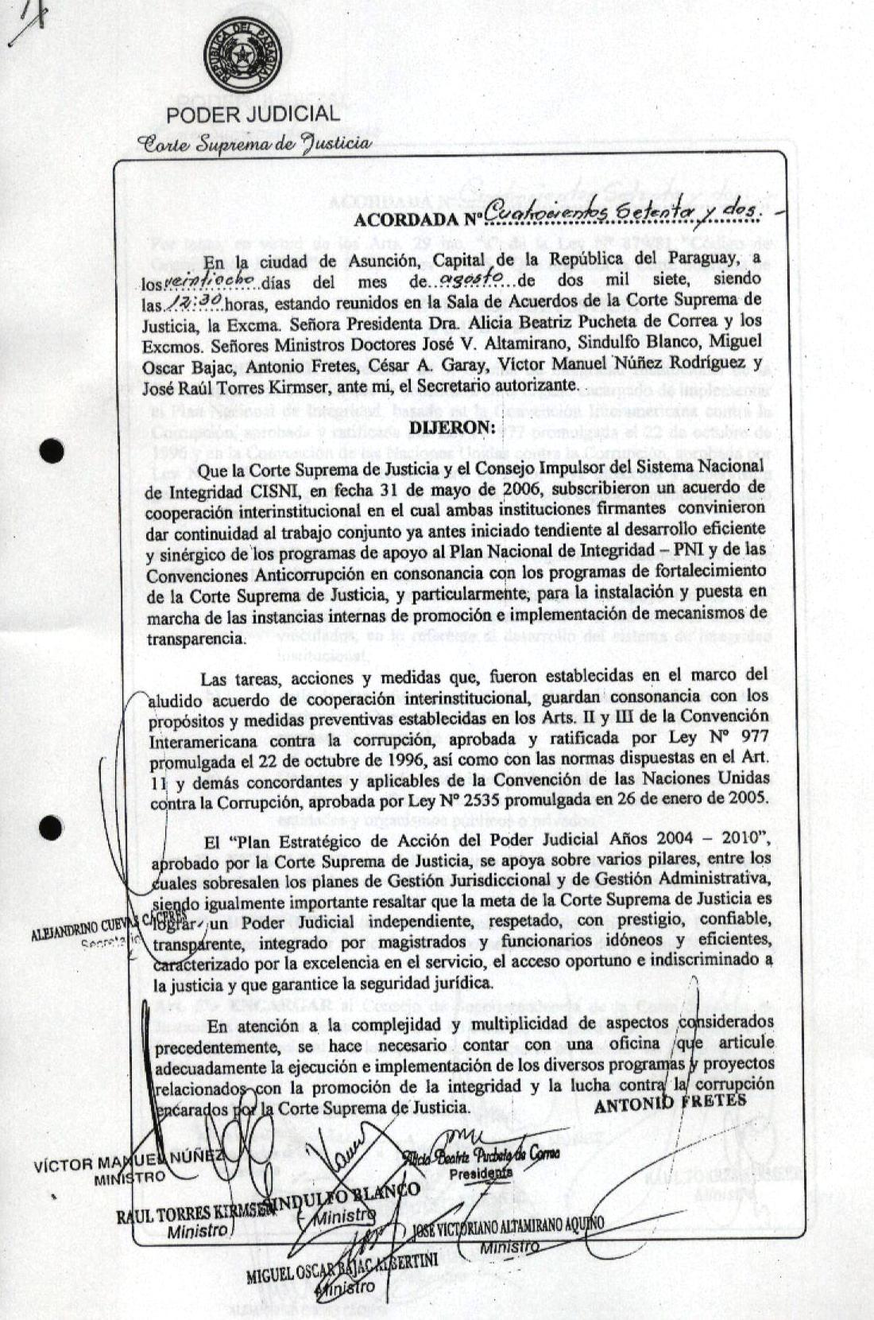
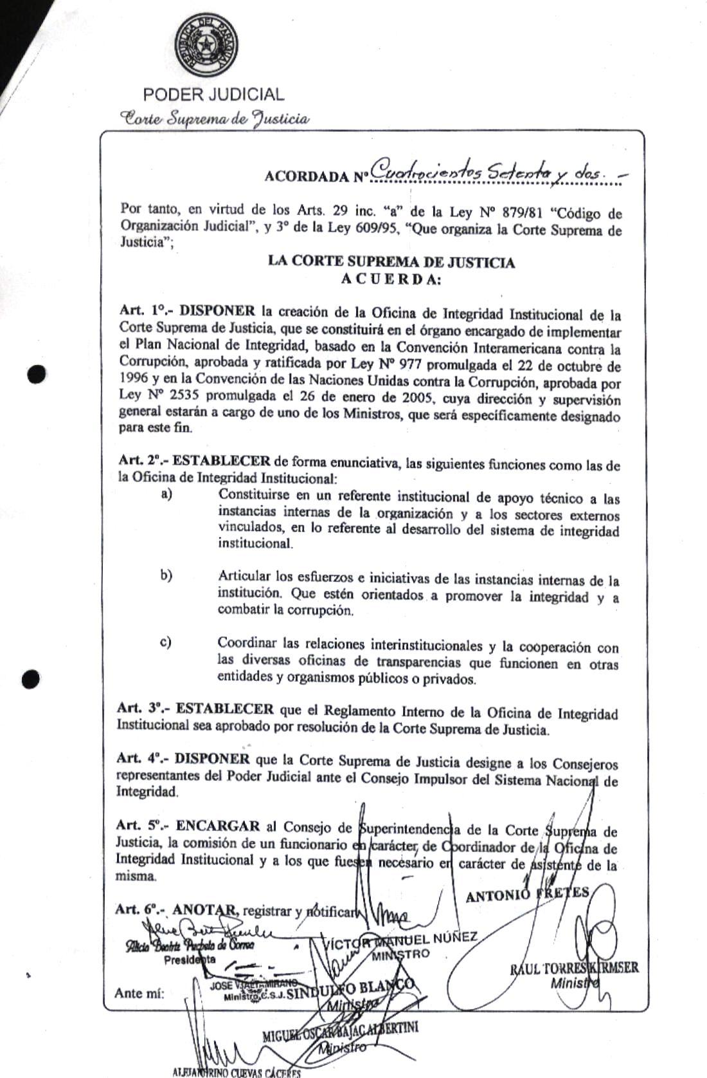
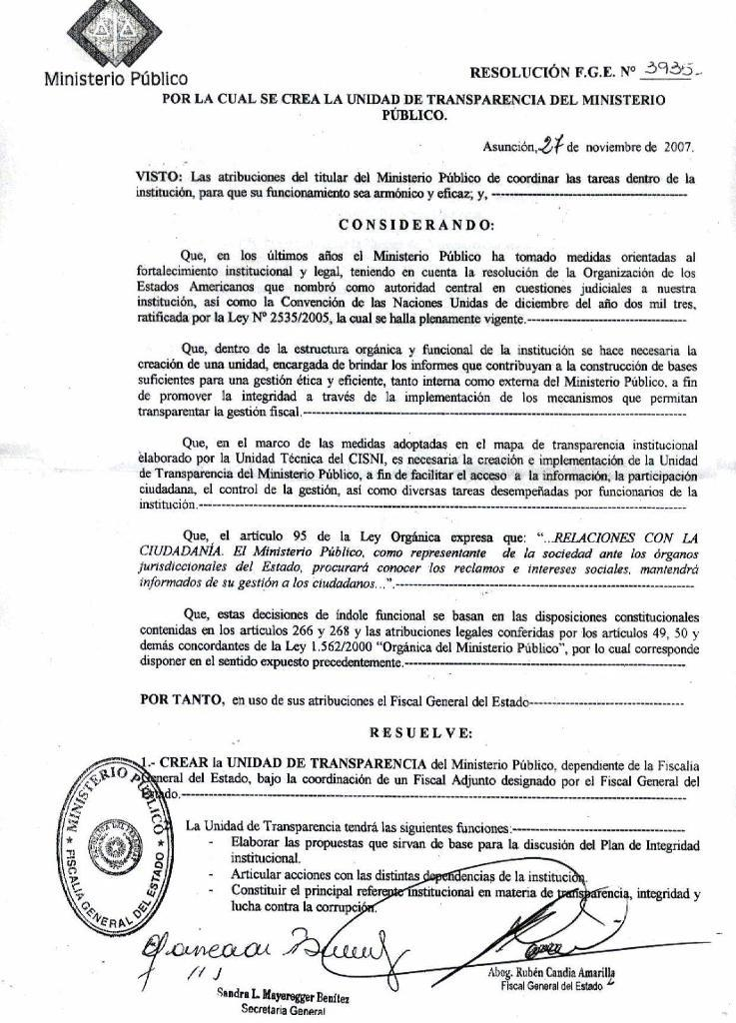

El CITAIC fue originariamente creado por el Decreto del Poder Ejecutivo Nº 16.735, dictado el 19 de marzo de 2002. Recientemente, por Decreto del Poder Ejecutivo Nº 10.832 de fecha 27 de agosto de 2007, el CITAIC fue reorganizado y establecido su reglamento de funcionamiento. Actualmente, el CITAIC está conformado por las instituciones citadas en esta carátula y funciona bajo la coordinación ejecutiva de la Unidad Técnica del CISNI.
En la actualidad, conforme a lo reglamentado por el aludido Decreto del Poder Ejecutivo Nº 10832 del 27 de agosto de 2007, el CITAIC también deberá atender las futuras requisitorias que fueren formuladas a la República del Paraguay por las autoridades internacionales comisionadas para la ejecución del mecanismo de seguimiento de la implementación de la Convención de las Naciones Unidas contra la Corrupción. De hecho, en el mes de agosto de 2007, el CITAIC ya ha elaborado el primer informe oficial de la República de Paraguay para las autoridades de la Organización de las Naciones Unidas encargada de iniciar las primeras tareas tendientes a la aplicación de la Convención de las Naciones Unidas contra la Corrupción.
Los datos informados corresponden a denuncias recibidas por la Dirección General de Contrataciones Públicas a través del sistema de recepción de denuncias anónimas, desde el inicio de su aplicación en el mes de julio de 2006, hasta la finalización del mes de noviembre de 2007 cuando se termina de elaborar el presente informe.
Plan de Acción para la Implementación de las Recomendaciones de la Convención Interamericana Contra la Corrupción. OEA/CISNI. Diciembre, 2005. Publicado en www.pni.org.py
Plan Nacional de Integridad 2006 - 2010. Documento para discusión Pública. Noviembre, 2006. Publicado en www.pni.org.py

